VAK POR-B
Modules
GIT-I Pla-II SAM-I /
OPL-II / SEP-I
Klas / naam:
……………………………………………………………………...

Over dit document

Blok: B
Opleiding: Team ICO / Software Developer
Vak(ken): PRO
Weken 1 t/m 16

Versiebeheer
Versie | Datum | Auteur | Aanpassingen
0.1 | 20-12-2020 | M. Hagemans | Opzet module
0.2 | 29-01-2021 | B. Roos | H1
1.0 | 07-02-2023 | T. Lutt | H2 en 3
2.0 | 10-07-2023 | K. Martens | Nieuwe huisstijl en studiepunten
3.0 | 5-2-2024 | K. Martens | Modules samengevoegd

☞ Theorieblok
✍ Opdracht
 Een term: die je misschien nog niet kent

Inhoudsopgave

I. Over deze module 5
II. Studiewijzer BLOK B 7
III. Studiepunten BLOK B 8
IV. Voor de docent 9
V Leerdoelen 10
1. Git in je eentje 12
2. Git met z’n tweeën 15
3. Een merge-conflict oplossen 18
4. Werken in de praktijk 20
5.Taken verdelen en bijhouden 26
6. GIT Werkafspraken start van een project 30
7.Verwachtingmanagement 32
8. Werken in de praktijk (deel 2) 34
9. Opleveren: testen 35
10 Opleveren: Implementeren en presenteren 40
11. Acceptatietest voor B3 42
12. Werkafspraken en planning PRA B4 43
13. Privacy en Ethiek 43
14. Security 46
15 Feedback geven en ontvangen (les 1) 51
16. Feedback geven en ontvangen (les 2) 54

I. Over deze module

Doelstelling en relevantie
In het vak PRO gaan we in op alle vaardigheden die je nodig hebt als Software Developer buiten het programmeren zelf. Als Developer zal je vaak op projectbasis binnen een team werken. Het is dus belangrijk dat je competenties aanleert die je kunnen helpen om binnen een team te kunnen functioneren. Denk aan samenwerken / communiceren / feedback ontvangen en geven/ over code praten en code delen. Wanneer je in een projectgroep werkt dan wordt er ook van je verwacht dat je vaardigheden hebt om het project in goede banen te leiden. Je leert termen en technieken met betrekking tot Projectmanagement en zal deze toepassen in het vak PRA.
Het vak PRO in Blok B bestaat uit 4 modules:
GIT; Samenwerken / Plannen en Security/Ethiek en Privacy
GIT: Deze module vormt de absolute introductie in het concept van versiebeheer. Studenten kunnen na deze module op eenvoudige wijze samenwerken via Git(Hub). Dit is immers de industry-standard. In latere blokken komen concepten als branching nog aan bod, voor nu draait het om de basiskennis
Plannnen en Samenwerken: Deze modules behandelen eerst het opstarten van een opdracht, ditmaal op een complexer niveau dan het vorige blok. Daarna wordt gekeken naar samenwerken aan een lopende opdracht.
Het plannen en samenwerken zijn in Blok B nog relatief ‘kleine’ onderwerpen en bovendien grijpen ze erg in elkaar in de eerste fase van een opdracht. Een goede plan-fase is immers de basis om goed te kunnen samenwerken.

Werkwijze
Het vak is opgedeeld in meerdere hoofdstukken, met daarin verschillende subsecties. Je zal doorgaans meer dan een week doen over het afronden van een hoofdstuk. Daarbij wordt van je verwacht dat je inleveropdrachten maakt en inlevert. Het is van belang dat je deze opdrachten maakt, zodat je optimaal voorbereid bent voor je proeve van bekwaamheid. Vraag de docent om feedback wanneer je daar behoefte aan hebt.

Samenhang met andere onderdelen
Er wordt van je in de PRA opdrachten verwacht dat je alle vaardigheden die je bij PRO krijgt aangeboden en worden geoefend, zelfstandig kan toepassen. Dat geldt ook voor de vaardigheden die in eerdere PRO blokken aan bod zijn gekomen.

Materiaal- en middelenlijst
- GitHub-account
- GitHub Desktop
- Toegang tot Itslearning

Feedback-momenten
Gedurende dit blok meten we je voortgang met feedback-momenten. Je krijgt studiepunten voor ieder succesvol afgerond feedbackmoment. In deze module tellen enkele van de Inleveropdrachten als feedbackmoment. Je herkent die inleveropdrachten aan dit icoon:

Samenhang met de ICO-V
 |  | 
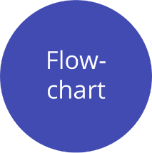 | 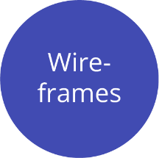
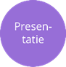 | 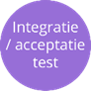
 |  | 

II. Studiewijzer BLOK B
Inleveropdrachten met het -icoon betreffen een feedbackmoment. Je ontvangt studiepunten voor het succesvol afronden ervan.

Week | Module | Hoofdstuk / onderwerpen | Inleveropdracht
1 | GIT | H1 – Git in je eentje | Lorem ipsum dolor sit commit
2 | GIT | H2 – Git met z’n tweeën | Conflict resolution
3 | GIT | H3 – Conflicten oplossen | 📂F9SA Eindmeeting GIT
4 | SAM | H4 – Werken in de Praktijk(deel 1) | WK 4 Kruiswoordpuzzel
5 | PLA | H5 – Taken verdelen en bijhouden
6* | PLA  GIT | H5 – Taken verdelen en bijhouden  H6 -- Werkafspraken maken Start project | WK 6 Afspraken project B3/ Taken verdelen en bijhouden
7 | SAM | H7 – Verwachtingsmanagement  Praten over code
8* | PLA  GIT | H6 + H7 (herh)  H8 – Werken in de praktijk (deel 2) | WK 8 Afspraken project B4/ Taken verdelen en bijhouden
9 | OPL | H9 – Opleveren /Acceptatietest | 📂 FFFSW Eindmeting PLA/ SAM
10 | OPL | H10 – Implementeren /Presenteren
11 | TEST | H11 – Acceptatietest voor B3 | 📂 F9PV Eindopdracht OPL-II Acceptatietest
12* | PLA / GIT | H12 - Eindopdracht GIT-I | 📂F9UY Eindopdracht GIT-I
13 | SEP | H13 - Privacy en Ethiek
14 | SEP | H14 - Security | WK 14 nleveropdracht Hashes kraken
15 |  | H15 – Feedback les 1 | -
16 |  | H16 – Feedback les 2 | -

III. Studiepunten BLOK B A-punten
Feedback-moment F9SA Eindmeeting GIT-I
Week: | 3
Vorm: | Theoretische toets
Studiepunten | 1
Weging | 70%
Voorbereiden | Moduleboekje PRO GIT H1,2 en 3 en LessonUp

Feedback-moment FFSW: Eindmeting PLA-II
Week: | 8
Vorm: | Theoretische toets
Studiepunten | 1
Weging | 70%
Voorbereiden: | Moduleboekje PRO H4,5,6 en 7 PLA-II & SAM I en LessonUp

Feedback-moment F9PV Eindopdracht OPL-II
Week: | 11
Vorm: | Eindopdracht Acceptatietest B3
Studiepunten | 2
Weging (V/O)

Feedback-moment F9UY Eindopdracht GIT-I
Week: | 12
Vorm: | Eindopdracht verslag GIT-I gebruiken in PRA
Studiepunten | 1
Weging | (V/O)

B-punten
Voor het behalen van de B-punten laat je onder andere aan de docent zien:
- Je gedraagt je zelfredzaam: je probeert zelfstandig tot oplossingen te komen. Pas wanneer je er echt niet aan uitkomt vraag je collega’s of de docent om hulp.

- Je helpt je collega’s op een effectieve manier: je biedt hulp aan collega studenten. Daarbij let je op dat je geen werk uit handen neemt, maar je collega’s enkel ondersteund of de juiste richting in stuurt.

- Je communiceert op een professionele manier: wanneer je tijd of informatie te kort komt, dan laat je dit op een nette manier aan je collega’s of de docent weten. In de klas houdt je een professionele werkhouding en taalgebruik aan.

- Je daagt jezelf uit waar nodig: wanneer je tijd over hebt daag je jezelf uit. In de hoofdstukken achterin kun extra uitleg vinden over onderwerpen als ASP.NET. Die gaan we niet klassikaal behandelen, maar mocht je willen dan kun je je hierin verdiepen (zelfstandig of in een studiegroep).

IV. Voor de docent
Module GIT-I
- Bij deze module zijn ook één of meer LessonUp-presentaties te vinden.
- Het is bij deze lessen waardevol om -in aanvulling op de theorie- ook veel dingen voor te doen. Bijvoorbeeld het maken/clonen van een repo, een commit, push/pull, etc..
- Probeer de toets nog direct na te bespreken, zodat eventuele misconcepties in de laatste les nog uit de wereld geholpen kunnen worden.

V Leerdoelen
Module GIT-I |  | Voldaan
13.07 | Je werkt samen aan code met versiebeheer zoals Git(Hub); je kunt in ieder geval code delen en simpele conflicten oplossen, je kent de basisprincipes van versiebeheer.
Git lokaal |  | Je kunt Git(Hub Desktop) lokaal gebruiken om commits te maken.
Commits |  | Je maakt na iedere afgeronde wijziging een commit. Je voorziet deze van een zinnig bericht. Je commit nooit code die niet werkt.
Gitignore |  | Je kunt een standaard gitignore-file aan je project toevoegen, je begrijpt waarom je gecompileerde assets en bijv. configs met wachtwoorden niet moet commiten.
Code delen |  | Je kunt met pull/push code delen met je team. Je doet éérst pull, dan push. Je begrijpt het principe van de automatische merge die dan op regelniveau gebeurt.
Conflicten |  | Je kunt merge-conflicten zelfstandig oplossen, je begrijpt wat er gebeurt.

PLA-II / SAM-I |  | Voldaan
11.04 | Je brainstormt in een (project)groep over de opdracht; na afloop van de briefing of juist als voorbereiding op een interview. Je gebruikt een brainstormtechniek en dat levert een concreet product op. Je doet actief mee.
Brainstormtechniek |  | Maakt bijvoorbeeld mindmap, schetsen of past een andere techniek toe die een tastbaar resultaat oplevert.
Inbreng |  | Actieve inbreng (niet afgeleid), daartoe ook ingelezen.
11.06 | Je neemt een interview af met de opdrachtgever en verwerkt dit tot een verslag. Van tevoren heb je vragen opgesteld maar tijdens het interview beweeg je ook met de opdrachtgever mee. Je hebt een professionele houding.
Interviewvragen |  | Vragen voorbereid, met name open vragen, doorvragen op beschikbare info (bijvoorbeeld n.a.v. brainstorm).
Uitvoering |  | Stelt vervolgvragen, past “luisteren, samenvatten, doorvragen” toe. Reageert adequaat op de klant, wordt een vloeiend gesprek (niet enkel vragen afdraaien).
Houding |  | Is vriendelijk, op tijd, stelt zich voor, verzorgd uiterlijk.
Verslag |  | Bevat datum, locatie, aanwezigen. Helder taalgebruik, correct Nederlands.
11.09 | Je verdeelt de taken of userstories in de projectgroep op een evenwichtige manier, volgens het principe van vertical slicing. Je gebruikt een geschikte tool en je houdt rekening met ieders sterke en zwakke punten.
Taakverdeling |  | Taken zijn verticaal verdeeld, dus langs de functies (niet de lagen) van de applicatie. Verdeling is evenwichtig.
Tool |  | Taakverdeling is digitaal vastgelegd op een Kanban-bord.
Kwaliteiten |  | Je neemt taken waar je goed in bent, maar juist ook verbeterpunten.
13.02 | Je overlegt dagelijks in een stand-up over de voortgang van het project. Als leidraad gebruik je de taakverdeling; je kunt in detail toelichten hoe jouw taak ervoor staat en of je hulp nodig hebt.
Stand-up |  | Iedere projectdag is de taakverdeling het startpunt van de werkzaamheden.
Toelichting |  | Je vertelt nauwkeurig wat de status van jouw taak(en) is, wat je al hebt gedaan en wat er eventueel nog moet gebeuren.
Vervolg |  | Je maakt afspraken voor het vervolg; welke taken pak je hierna op, heb je eventueel ondersteuning nodig of moet er verder overlegd worden. Hierdoor blijft de stand-up zelf kort en bondig.
20.11 | Je kunt met collega's praten over code; je kent de juiste termen en benamingen van tekens en technieken.
Leestekens in code |  | Je kent de juiste benaming van alle relevante leestekens uit C# en PHP.
Verwoorden |  | Je kunt verwoorden wat je wil programmeren, welke functies, methodes of technieken je zou willen gebruiken. Je kunt uitleggen waarom.
21.01 | Je kunt op een nette manier feedback geven; je durft te zeggen wat je vindt en je kent de basisregels om dat op een goede manier te doen. Zelf ontvang je feedback ook netjes, je reageert professioneel en je past de feedback vervolgens toe.
Feedback ontvangen |  | Je staat open voor feedback van anderen.
Feedback geven |  | Je geeft feedback op een positieve manier.
21.03 | Je past verwachtingsmanagement toe; je meldt de belanghebbenden wanneer doelen en/of planning niet worden gehaald en zoekt in overleg naar een oplossing.
Op tijd melden |  | Je meldt het vooraf wanneer je denkt een afspraak, doel of taak niet te kunnen halen. Je komt dus niet pas achteraf met de mededeling.
Oplossing zoeken |  | Je vraag hulp bij de taak en/of draagt deze netjes over. Je laat werk niet zomaar uit je handen vallen.

Module SEP I |  | Voldaan
13.11 | Je bent op de hoogte van relevante wetgeving en zaken rondom security; gevoelige data is bij jou in veilige handen en dat blijkt ook uit de code die je produceert.
Privacywetgeving |  | Je weet dat de AVG van toepassing is op het werk wat je doet, je kent globaal de regels rondom privacy.
Ethische overweging |  | Je begrijpt dat je als ontwikkelaar een verantwoordelijkheid hebt om aan de wet te voldoen, ook als dat niet expliciet gevraagd wordt door de klant of leidinggevende.
Persoonsgegevens |  | Je kunt afwegen welke (bijzondere) persoonsgegevens noodzakelijk zijn om op te slaan voor de werking van een applicatie.
Wachtwoorden |  | Je kunt een wachtwoord veilig opslaan (met een fatsoenlijk hash-algoritme dat niet omkeerbaar is, in ieder geval géén md5).

21.01 | Je kunt op een nette manier feedback geven; je durft te zeggen wat je vindt en je kent de basisregels om dat op een goede manier te doen. Zelf ontvang je feedback ook netjes, je reageert professioneel en je past de feedback vervolgens toe.
Feedback ontvangen |  | Je staat open voor feedback van anderen.
Feedback geven |  | Je geeft feedback op een positieve manier.

1. Git in je eentje
1. Samenwerken tot nu toe
In Blok A heb je al veel samengewerkt aan code bij de praktijkopdrachten. Maar het was misschien lastig om de code daarna samen te voegen, of dat kostte in ieder geval veel tijd aan het einde van de opdracht. Misschien zorgde het er ook wel voor dat je de taken niet zo goed verdeelde (bijvoorbeeld; jij alle html, een ander de Python-code).

2. Samenwerken aan één codebase
Gelukkig zijn er wel manieren om echt sámen te werken aan de code. In 95% van de gevallen gebruiken developers daarvoor de tool “git”, in combinatie met de website GitHub. Op die manier kun je samenwerken aan één codebase. Dat heeft verschillende voordelen:
- Snel samenvoegen: dat gebeurt eigenlijk continue, in plaats van één keer aan het einde en kost daardoor niet zoveel tijd.
- Zien wat de rest doet: als je groepsgenoten iets aanpassen kun je dat gelijk zien, je hoeft niet te wachten tot het samenvoegen.
- Betere taakverdeling: omdat je aan een codebase kunt samenwerken, kun je de taken ook beter verdelen (bijvoorbeeld in één bestand: jij de eerste informatievraag, een ander de tweede vraag).
- Codebase: de codebase is de verzameling van alle bestanden van je project, alle code bij elkaar dus. Als je samenwerkt aan één codebase dan heb je dus niet allebei een hele andere versie van de bestanden.

3. Versiebeheer
Git is een programma voor “versiebeheer”; je kunt er verschillende versies van je code mee beheren. Bijvoorbeeld jouw eigen versie, en die van je groepsgenoot. Git kan ervoor zorgen dat de versies waar mogelijk automatisch worden samengevoegd. Je werkt dus samen aan één codebase en het samenvoegen gebeurt grotendeels vanzelf. Daarnaast houdt Git ook de historie van je codebase bij, je kunt dus eventueel terug naar een oudere versie. Dat is bijvoorbeeld handig als je een fout maakt, en terug wil stappen naar de versie van gister.

4. Hoe werkt Git?
- Je codebase (alle bestanden met de code van een project) bevindt zich natuurlijk in een map. Git houdt die map in de gaten voor dingen die je wijzigt. Als een map onder controle van Git staat noemen we dat een repository.

- Je bepaalt zelf wat je wil vastleggen in Git. Bijvoorbeeld: je voegt een nieuwe functie toe en pas wanneer alles werkt en er geen fouten meer in zitten wil je dat vastleggen. Je zegt dan tegen Git dat je díe versie van je code wil vastleggen. Je maakt dan een commit.

- Als je een commit hebt gemaakt (dus een versie van je code vastgelegd) kun je die naar GitHub sturen, hij komt dan online. Dat kan ook met een paar commits tegelijk. In de volgende les kijken we hoe een teamgenoot jouw code weer kan ophalen vanaf GitHub.

Geen automatische synchronisatie
Je bestanden worden dus niet automatisch geüpload naar GitHub, de gebeurt pas op jouw commando. Als je werkt met OneDrive of Dropbox ben je dit wel gewend. Git werkt anders, omdat het voor code juist niet automatisch moet gaan. Want je wil natuurlijk niet dat een foutje in de code automatisch wordt opgeslagen en gedeeld met je teamgenoten. Daarom heb je in Git veel meer controle over wát je wil delen en wanneer.

5. Belangrijke termen
Bij het gebruik van Git komen een hoop nieuwe termen kijken. Hieronder zetten we de belangrijkste op een rijtje. Deze lijst breiden we uit in de komende lessen, en hier wordt naar gevraagd op de toets:
Git | Een techniek voor versiebeheer en samenwerken aan code.
GitHub | Een website waarop je Git-repository’s kunt delen
GitHub Desktop | Een programma om Git te gebruiken op je computer (Git is zelf een programma dat alleen op de command line werkt, daarbovenop gebruiken we dus GitHub Desktop zodat je gewoon op een knop kunt drukken in plaats van commando’s te onthouden).
Codebase | Alle code en bestanden van één project of opdracht.
Repository | Een map die onder controle staat van Git.
Commit | Het vastleggen van je wijzigingen.

- 6. Opdracht: GitHub desktop installeren
- Voorbereiding, we gaan eerst een repository klaarzetten:
- Ga naar deze repo op GitHub https://github.com/curio-lesmateriaal/rollercoaster-check.
- Druk rechtsboven op “fork”, daarmee maak je een kopie van de repo op jouw GitHub-account.
Je hebt nu een eigen kopie van deze codebase gemaakt, die je straks kunt gaan openen op je computer:

- Ga naar https://desktop.github.com/, download en installeer het programma.

- Kijk dit stukje uit een kennisclip (de rest is voor de volgende lessen): https://www.youtube.com/embed/6VuYgHDcyHA?start=34&end=263

- Ga naar jouw fork van de rollercoaster-check op GitHub. Druk op de groene knop en open de repo met GitHub Desktop. Mocht er naar gevraagd worden, kies dan de optie “for my own purposes”. Als alles goed is gegaan dan zie je dit scherm:

- Open de repository in Visual Studio Code. Je ziet nu de hele codebase.

- 7. Opdracht: commits maken

- In main.py, op regel 12 wordt het verkeerde bestand gesloten. Pas dit aan naar file2.
- Ga naar GitHub Desktop en bekijk je wijziging. Klopt het zo?
- Vul een bericht in bij de commit (bijvoorbeeld: “Sluiten file2 gefixt”) en commit je wijziging.

- In main.py, op regels 30 en 36 gaat het programma twee seconden op pauze. Maak hier één seconde van.
- Ga naar GitHub Desktop en bekijk je wijzigingen. Klopt het zo?
- Vul een bericht in bij de commit (bijvoorbeeld: “Pauze naar 1 seconde”) en commit je wijziging.

- In README.md: voeg onderaan een nieuwe regel toe met een bericht zoals “Dit is een fork van student Voornaam”.
- In CONVENTIONS.md: voeg een regel toe die zegt “Alle prints naar de gebruiker in het Nederlands”.
- Ga naar GitHub Desktop en merk op dat je nu in twee bestanden een wijziging ziet. Controleer beide bestanden, klopt het zo?
- Vul een bericht in (bijvoorbeeld: “Update documentatie”) en commit je wijziging.

8. Regels voor een goede commit
Om je repository overzichtelijk te houden en goed te kunnen samenwerken, zijn er een paar regels voor het maken van een goede commit:
- Voeg altijd een zinnig bericht toe, dat kort omschrijft wat je hebt aangepast.
- Maak veel commits; iedere keer als je iets hebt aangepast dat werkt.
- Commit alleen dingen die werken, je mag nooit iets committen waar nog een foutmelding in zit.
- Eén commit gaat over wijzigingen die bij elkaar horen, dus:
- ✔ Goed: twee stukken documentatie in een commit.
- ❌ Fout: een wijziging in twee regels code die niets met elkaar te maken hebben.
- ✔ Goed: meerdere wijzigingen die wel met elkaar te maken hebben.

- 9. Opdracht: oefenen met commits
Voer de onderstaande drie wijzigingen uit. Bepaal zelf wanneer je een commit maakt en welk bericht je daarbij schrijft.
- Pas de waarde in age.txt aan naar 16.
- Pas de waarde in height.txt aan naar 120.
- In main.py, op regel 30: pas de sleep() aan naar 3 seconden.

10. Pull en push
Wanneer je een commit maakt, gebeurt dat alleen lokaal (op jouw eigen computer dus). Op GitHub zie je nog niets zien van de wijzigingen. Je hebt dus ook zelf in hand wanneer je jouw commits online wil zitten. Het ophalen en versturen van commits van/naar GitHub noemen we pull en push.
Pull | Code downloaden van GitHub. Als iemand anders wijzigingen op GitHub heeft gezet, kun je die met een pull binnenhalen. Volgende les meer over dit principe.
Push | Code uploaden naar GitHub. De commits die jij hebt gemaakt kun je zo online zetten. Bijvoorbeeld zodat een teamgenoot ze kan bekijken en pullen.

- 11. Opdracht: een push uitvoeren
- Push jouw commits naar GitHub, dit doe je natuurlijk vanuit GH Desktop.
- Ga na nu naar jouw fork op GitHub (dus https://github.com/<username>/rollercoaster-check).
- Controleer of je inderdaad jouw wijzigingen ziet hier.

12. Gitignore
Je kunt nu dus wijzigingen vastleggen en online zetten. Maar soms wil je een bepaald bestand of map in je codebase juist níet onder controle van Git brengen. Zo gaan we in de volgende opdracht een password.secret bestand toevoegen. Zo’n bestand wil je meestal niet online zetten op GitHub, want dan is het wachtwoord erin meteen publiek zichtbaar voor iedereen.
Als je wil dat Git een bepaalde map of bestand negeert, dan neem je deze op in de .gitignore-file. Let op: dit werkt alleen als een map of bestand nog nooit gecommit is. Je moet dus éérst toevoegen aan de .gitignore en daarna het bestand pas maken.
Een .gitignore -file is niet anders dan een lijst van te negeren bestanden, bijvoorbeeld:
.gitignore
Hiermee negeren je dus de twee mappen “temp” en “__pycache__” en een bestand: “password.secret”.

- 13. Opdracht: gitignore
- Open de .gitignore-file in je repo, en voeg een nieuwe regel toe waarop je “password.secret” schrijft. Commit deze wijziging.

- Maak in de hoofdmap een nieuw bestand aan genaamd “password.secret” en zet er bijvoorbeeld “geheim” in.

- Controleer in GitHub Desktop of het bestand inderdaad níet verschijnt. Als dat zo is, dan is het goed gegaan. Git negeert je bestand, en je kunt het wachtwoord dus niet committen en openbaar maken door te pushen.

14. Zichtbaarheid repository op GitHub
Een repository op GitHub kan public of private zijn:
- Public: zichtbaar voor iedereen. Handig als je je code met de wereld wil delen, en soms verplicht omdat je docent de repo moet kunnen zien.
- Private: zichtbaar voor jezelf, en de mensen die je expliciet toegang geeft. Handig als je je code niet met iedereen wil delen, en soms verplicht zodat je klasgenoten niet kunnen ‘afkijken’.
Let bij het inleveren dus altijd goed op wat de zichtbaarheid van je repo moet zijn. Een private repo herken je aan het slotje en label bij de naam:
Aanpassen doe je bij een repo onder Settings > Danger Zone (onderaan de pagina) > Change visibility.

2. Git met z’n tweeën
1. De basis van Git(Hub)
In dit stukje van een kennisclip wordt de stof van vorige week herhaald. Daarna gaat de clip in op de begrippen “push” en “pull”: https://www.youtube.com/embed/6uM8-jcIeII?start=0&end=225.

2. Iemand toegang geven tot je repo
- Repo: in spreektaal gebruiken we meestal kortweg “repo” in plaats van het officiële woord “repository”.
In het vorige hoofdstuk heb je geleerd dat een repository public kan zijn, daarmee kan iedereen je code bekeken. Maar om echt samen te werken moet je je teamgenoten meer rechten geven, want zij moeten de code ook kunnen aanpassen. Merk op dat je dus echt gezamenlijk aan één codebase werkt, niet meer aan allerlei verschillende kopieën op ieders computer.
Als je met een gezamenlijke opdracht begint, is dit meestal het stappenplan:
- Eén persoon maakt op zijn account een repository voor de opdracht. Deze persoon is hierna ook hoofdverantwoordelijke voor het beheren van de repository (het kan dus slim zijn om bij iedere opdracht de rol door te wisselen). We noemen deze persoon vanaf nu: de gitmaster.

- De gitmaster nodigt alle andere groepsgenoten uit voor de repo. Je gaat hiervoor naar Settings > Manage access > Invite a collaborator. Je moet nu de gebruikersnamen van je teamgenoten invullen.
- De groepsleden accepteren de uitnodiging (komt per mail binnen).

- Iedereen opent de repo in GitHub Desktop.
Vanaf nu kun je gaan programmeren! Let wel op dat je goed blijft overleggen. Je werkt nu aan één codebase, dus als jij een fout maakt in de code en die pusht naar GitHub dan hebben je groepsgenoten daar ook last van! In het begin neemt de gitmaster vaak de leiding om bijvoorbeeld alle bestanden klaar te zetten in de eerste commit. Daarna kan iedereen met zijn eigen deel aan de slag, en heb je weinig ‘last’ van elkaar.

3. Opdracht: oefenen met push/pull
We gaan verder werken met de repository rollercoaster-check, die je vorige week hebt geforkt. Open deze repository in GitHub Desktop. Je docent maakt nu tweetallen (online bijvoorbeeld in een break-out room). Spreek af wie “student A” en “student B” is, en werk dan samen de volgende opdrachten door:
Student A start als gitmaster:
- A geeft B toegang tot zijn fork van de rollercoaster-check. Student B accepteert de uitnodiging en opent de repo in GitHub Desktop.
- A past de waarde in rules/height.txt aan naar “100”. Commit deze wijziging en doe een pull/push.
- B past de waarde in rules/age.txt aan naar “6”. Commit deze wijziging en doe een pull/push.
- A doet nogmaals een pull.
- Controleer of je nu allebei op je computer de waarden “100” en “6” in de rules-bestanden hebt staan.
Je hebt nu gezien dat je tegelijk aan twee verschillende bestanden kunt werken. En met een paar acties in GH Desktop heb je je code samengevoegd! Dat hoeft dus niet meer aan het einde van de opdracht.
Student B wordt nu de gitmaster:
- B geeft A toegang tot zijn fork van de rollercoaster-check. Student A accepteert de uitnodiging en opent de repo in GitHub Desktop.
- A past in main.py regels 20 t/m 23 aan, zodat de int() óm de input() heen komt te staan. Regels 22 en 23 kunnen dan dus weg. Commit deze wijziging en doe een pull/push.
- B past in main.py regels 38 en 39 aan, zodat de letter Q voortaan het programma afsluit. Commit deze wijziging en doe een pull/push.
- A doet nogmaals een pull.
- Controleer of je nu allebei in main.py de beide wijzigingen ziet.
We hebben nu gezien dat je ook in hetzelfde bestand kunt samenwerken. Git voegt je wijzigingen nog steeds automatisch samen! Dit houdt op wanneer je op dezelfde regel iets gaat wijzigen. We gaan eens kijken wat er dan gebeurt:
- Jullie gaan beiden iets wijzigen in lib_coasterimg.py op regel 40:
- Student A maakt van de 0 een 1.
- Student B maakt van de 0 een 2.
- A commit de wijziging en doet een pull/push.
- B commit de wijziging en doet een pull.
Je zult nu een “merge-conflict” krijgen. Student A heeft de regel aangepast, maar student B ook. Hier houdt de intelligentie van Git op, het programma weet natuurlijk niet welke wijziging nu de juiste is. Samenwerken met Git gaat dus heel goed, je moet alleen afspreken dat je niet dezelfde regels gaat aanpassen.
De docent gaat zo verder met de les, en zal bespreken hoe je een merge-conflict oplost. Hebben jullie nog tijd over, kijk dan vast eens naar dit stukje uit een kennisclip: https://youtu.be/6VuYgHDcyHA?t=305. Student B zou het conflict nu kunnen oplossen en dan pushen.

4. Code samenvoegen met Git
Als iedereen tegelijk werkt in de code, kan Git dat automatisch samenvoegen. Dat bespaart je een hele klus aan het einde van een opdracht. Omdat je eigenlijk continu kleine stukjes samenvoegt kun je ook veel beter samenwerken, want wat je teamgenoot vanmorgen heeft gemaakt, kun jij vanmiddag al terugzien in je code.
Je moet wel goed begrijpen dat Git kijkt “per regel”. Het gaat niet meer automatisch als je op dezelfde regel tegelijk dingen wijzigt. Eigenlijk moet je dat ook voorkomen, omdat je allebei aan je eigen taak zou moeten werken en dus niet aan precies hetzelfde stukje code. Als dat toch gebeurt kun je een merge-conflict krijgen.
Kijk ter aanvulling dit stukje kennisclip: https://www.youtube.com/embed/6uM8-jcIeII?start=225&end=311.
Merge-conflict | Git kan de wijzigingen niet automatisch samenvoegen, en geeft daar een melding over. Dit is géén foutmelding, zie het als het een roep om hulp van Git. Je moet nu handmatig gaan bepalen welke versie van de regel behouden moet blijven. Dit doe je in overleg.

5. Regels voor samenwerken met Git
Om het samenwerken via Git soepel te laten verlopen, moet je de volgende regels in acht nemen:
- Communiceren is van groot belang:
- Git ondersteunt je in de samenwerking. Als die al niet goed was, kan Git je niet helpen.
- Bespreek waar je mee bezig bent, zodat je niet per ongeluk op dezelfde regel iets wijzigt.
- Krijg je toch een merge-conflict, bespreek dan hoe je het oplost. Gooi niet zomaar iets weg.

- Maak goede commits, denk ook aan de regels voor een commit:
- Voeg altijd een zinnig bericht toe, dat kort omschrijft wat je hebt aangepast.
- Maak veel commits; iedere keer als je iets hebt aangepast dat werkt.
- Commit alleen dingen die werken, je mag nooit iets committen waar een bug in zit.
- Eén commit gaat over wijzigingen die bij elkaar horen.

- Pull en push vaak:
- Het is makkelijker om regelmatig een kleine merge-conflict op te lossen, dan aan het einde van de opdracht één enorm conflict. Dat voorkom je door vaak (minstens iedere dag) je code te pushen, en wijzigingen van je team te pullen.

- Eérst pull, dan push:
- Het kan gebeuren dat je geen pull-knop ziet. Druk dan op “fetch” of toch op “push”. Het programma zal vanzelf waarschuwen als je toch eerst moet pullen.

- Wijs een gitmaster aan:
- Deze persoon beheert de repository. Je assisteert bij een merge-conflict en kijkt of er genoeg pull/push wordt gedaan. Je beheert de instellingen en rechten van de repo.

3. Een merge-conflict oplossen

Om een merge-conflict op te lossen moet je Git handmatig vertellen welke wijziging behouden moet blijven, en wat Git weg moet gooien. Een merge-conflict betekent immers dat je twee versies van eenzelfde regel hebt. Onthoud goed dat een merge-conflict nog géén foutmelding of error is.
Kijk deze video over het oplossen van een conflict vanuit GitHub Desktop en je editor: https://www.youtube.com/watch?v=6VuYgHDcyHA&t=305
Onthoud dus: na een merge-conflict moet je het betreffende bestand maken zoals het hoort te zijn. Dit doe je in overleg, en betekent meestal dat je één van de twee versie verwijdert. Je kunt overigens ook beide varianten behouden. Je hebt het conflict nu op jouw computer opgelost, als je die oplossing pusht kan de rest ‘m ook overnemen door weer te pullen.

1. Opdracht: oefenen met een merge-conflict
We gaan verder in de tweetallen van opdracht 3. Had je het ontstane merge-conflict nog niet opgelost? Doe dit eerste. Student B moet dit doen.
Ga dan verder met de volgende opdrachten. Let goed op de volgorde!
- Jullie gaan beiden iets wijzigen in main.py, bij het openen van het eerste bestand:
- Student A maakt van file1 overal file_leeftijd.
- Student B maakt van file1 overal file_age.
- B commit de wijziging en doet een pull/push.
- A commit de wijziging en doet een pull.
Student A heeft nu een merge-conflict. Vanwege de afgesproken conventies moet de wijziging van student B behouden blijven. Regel dit, commit de merge en push naar GitHub.

Volgende week: feedbackmoment
Volgende week eindigt de module met een feedbackmoment. Het feedbackmoment bestaat uit een theoretische toets. Voor de toets kun je nog je laatste vragen stellen. Tips voor de voorbereiding:
- Zorg dat je de termen kent, ze staan hieronder nog eens op een rijtje.
- Bekijk alle theorieblokjes, dat zijn de paragrafen met een wijzende vinger en groene kop.
- De hele kennisclip vat alles nog eens samen; https://youtu.be/6uM8-jcIeII.

Git | Een techniek voor versiebeheer en samenwerken aan code.
GitHub | Een website waarop je Git-repository’s kunt delen
GitHub Desktop | Een programma om Git te gebruiken op je computer (Git is zelf een programma dat alleen op de command line werkt, daarbovenop gebruiken we dus GitHub Desktop zodat je gewoon op een knop kunt drukken in plaats van commando’s te onthouden).
Codebase | Alle code en bestanden van één project of opdracht.
Repository | Een map die onder controle staat van Git.
Fork | Een afsplitsing of kopie van een repository.
Commit | Het vastleggen van je wijzigingen.
Pull | Code downloaden van GitHub. Als iemand anders wijzigingen op GitHub heeft gezet, kun je die met een pull binnenhalen. Volgende les meer over dit principe.
Push | Code uploaden naar GitHub. De commits die jij hebt gemaakt kun je zo online zetten. Bijvoorbeeld zodat een teamgenoot ze kan bekijken en pullen.
Merge-conflict | Git kan de wijzigingen niet automatisch samenvoegen, en geeft daar een melding over. Dit is géén foutmelding, zie het als het een roep om hulp van Git. Je moet nu handmatig gaan bepalen welke versie van de regel behouden moet blijven. Dit doe je in overleg.

3. Afronding theorie module
In deze les staan drie dingen op het programma:
30 min – doornemen inleveropdrachten, laatste vragenronde
30 min – feedbackmoment
30 min – nabespreken toetsvragen

4. Werken in de praktijk
- 1. Het V-model
Om te begrijpen waar we mee aan de slag gaan, werpen we een nieuwe blik op het V-model. Het V-model legt vast hoe we een praktijkopdracht altijd aanpakken. Aan de binnenkant staan de grote stappen beschreven: plannen, ontwerpen, realiseren, testen en opleveren. Aan de buitenkant staan bolletjes met alle activiteiten die bij zo’n stap horen. Je kunt dus zien dat bij “plannen” onder andere een interview en een taakverdeling horen. Je doet niet altijd álle stappen en activiteiten bij iedere opdracht.
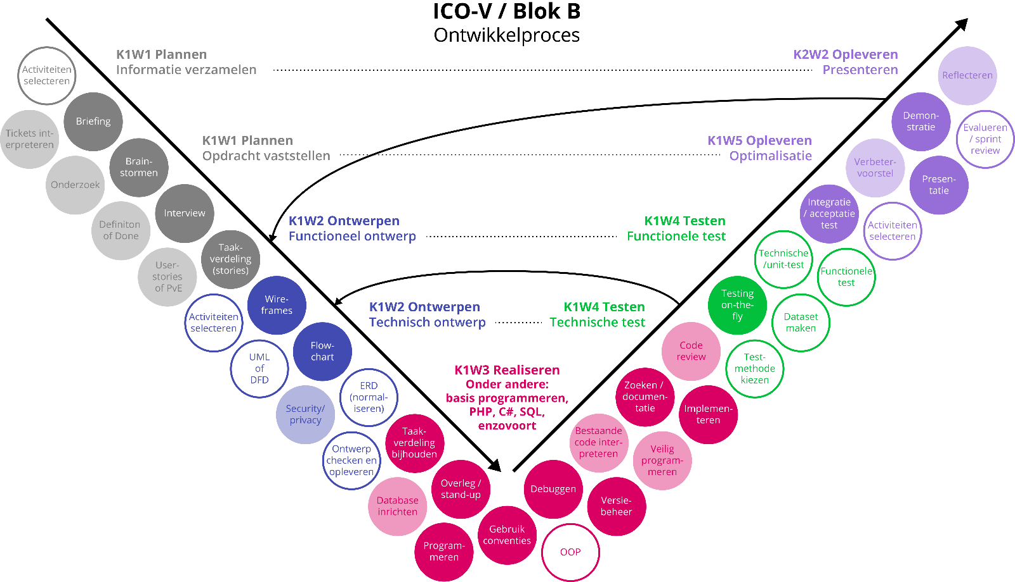
V-model zoals in Blok B gehanteerd:

In de komende hoofdstukken gaan we deze activiteiten uit het model bespreken:
- 11.02 – Brainstorm
- 11.06 – Interview
- 11.09 – Taakverdeling
- 13.02 – Overleg / stand-up
Ofwel, van “we hebben net de opdracht gehoord” via “het is duidelijk wat er moet gebeuren” naar “samenwerken en de taakverdeling bijhouden”.
- 2. Agile werken
Die stappen van begin tot eind kun je -overdreven gezegd- op twee manieren aanpakken:
- Je maakt éénmaal een planning en ontwerp en houdt daar het hele project aan vast. Je weet heel zeker wat je gaat doen, maar je project is ook lastig bij te sturen. Het wordt een soort olietanker die niet meer van richting te veranderen is. En we weten uit ervaring dat je niet vaak in één keer de juiste richting te pakken hebt.

- Je plant en ontwerpt een klein stukje van de opdracht. Dat maak je, en als het in de goede richting gaat dan plan je het volgende stuk. Je kunt makkelijker bijsturen, maar je moet wel goed overleggen over je welke kant je dan op gaat. Vergelijk het met een zeilschip; dat stuurt makkelijker dan die olietanker, maar als iemand in zijn eentje aan wat touwen trekt zonder overleg komt het niet goed.
Die laatste werkwijze noemen we agile werken (letterlijk: wendbaar). Je ziet dit ook verbeeld in het V-model door de pijlen die terugwijzen; voordat een opdracht voorbij is ga je meerdere keren het cirkeltje rond van plannen > ontwerpen > realiseren > testen.
Niet geheel toevallig gaat agile werken goed samen met onze Git-werkwijze en bijvoorbeeld het planbord dat je hebt leren gebruiken met drie kolommen.

- 3. Pijlers van agile werken
Er zijn veel manieren om agile te werken, maar ze hebben allemaal een aantal dingen gemeen:
- Vaak opleveren van werkende onderdelen (niet pas op het einde, maar bijv. iedere twee weken).
- Voortgang wordt gemeten aan de hand van werkende onderdelen (‘bijna af’ telt dus niet).
- Klanttevredenheid staat voorop, er is veel contact met de klant (dus niet alleen aan begin en eind).
- Wijzigingen zijn welkom; daarom plan je niet alles helemaal vooruit.
- Dagelijks werkoverleg met alle teamleden (zodat je op de hoogte bent en kunt bijsturen).

- 4. Meer over agile
In de laatste twintig jaar is de Agile manier van werken gemeengoed geworden in de developers-wereld. Deze manier van werken gaan wij verder ontdekken de aankomende 4 weken. Jullie gaan aan de slag in een team van drie studenten en werken aan een prototype voor een website. We gaan zo Agile (wendbaar, flexibel) te werk wat maar één doel dient:
Jullie als projectteam hebben een doel, en dat doel is het project af te krijgen.
Je werkt dus niet als drie individuen aan drie delen van de opdracht. Je werkt met elkaar aan één opdracht. Een taakverdeling betekent niet dat jij alleen nog voor jouw deel verantwoordelijk bent. Je bent altijd samen verantwoordelijk voor 100% van de opdracht.
Door dit zo Agile mogelijk te organiseren creëren we op een leuke, gelijkwaardige manier een mooi resultaat. Waar iedereen aan heeft bijgedragen. En zoals jullie zullen merken is het slim dit bij veel meer projecten te gaan toepassen. Niet voor niets wordt de Agile manier van werken door heel veel developers toegepast. Het werken in een project kan soms erg onvoorspelbaar zijn. Het is gewoonweg niet altijd mogelijk om aan het begin al te weten hoe een project zich zal gaan ontwikkelen en hoe om te gaan met de unieke uitdagingen.

Het behalen van kleine “Goals & Deliverables” die samen het grote geheel vormen. Ze dragen bij aan het grote project en zorgt ervoor dat het grotere project voor elkaar gekregen wordt.

- 5. De opdracht voor deze module (oefenproject)
“Mijn naam is Alex Visser, marketingdirecteur van SuperCoaster NV. Ons bedrijft ontwikkelt en bouwt achtbanen, voor een nieuw type achtbaan vragen we jullie om een promotiewebsite te ontwikkelen. Omdat nog niet alle details beschikbaar zijn kunnen jullie gebruik maken van placeholders. Sommige info is al wel openbaar. We zien graag veel beeldmateriaal terug op de site evenals een contactmogelijkheid. De nadruk moet liggen op de unique selling points van de nieuwe coaster.”

- 6. Brainstormen
Je bent net gestart met een opdracht. Je hebt al wat informatie, maar nog lang niet alles.
“Hoe nu verder? Wat weet je al wel? Wat nog niet? Zijn er al ideeën?”
Dit soort vragen beantwoord je in de brainstorm, meestal de allereerste stap van een praktijkopdracht. De meest gebruikte techniek hiervoor is een mindmap: rondom een centraal woord schrijven jullie alle gedachten op. Dat kunnen dingen zijn die je al weet, ideeën die je hebt of vragen die nog open staan. Je kunt mindmappen op een vel papier dat op tafel ligt, of bijvoorbeeld door een bord op Miro.com te delen in je team. Het is belangrijk dat iedereen een bijdrage kan leveren!
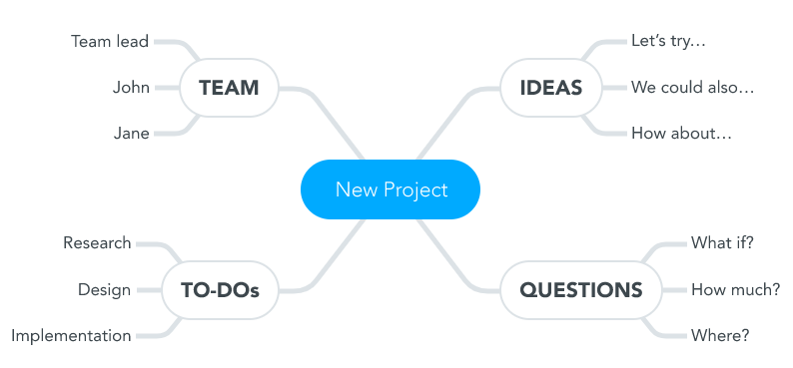
De brainstorm is een belangrijke fase waarin je met elkaar voor het eerst praat over de opdracht. Als je dat goed aanpakt heb je al meteen de neuzen dezelfde kant op staan; een goede basis voor verdere samenwerking.
In het kort zijn dit de regels voor een goede brainstorm:
- Iedereen doet actief mee.
- Je mag alles zeggen (wellicht brengt jouw idee de anderen ook weer verder).
- Noteer wat je al weet, vragen die je nog hebt en ideeën die al ontstaan.

- 2. Opdracht: mindmap maken
Je docent maakt groepen van ongeveer drie personen. Maak even kort kennis met je team en ga daarna werken aan één mindmap over de opdracht die op de vorige bladzijde staat.
Je gaat de komende twee PRO-lessen door met dezelfde opdracht en hetzelfde team als “simulatie”. Het is dus belangrijk om de gemaakte documenten goed op te slaan.
Docent: noteer de groepsindeling.

- 6. Interview
Waarschijnlijk heb je in de brainstorm wel ontdekt dat je nog niet genoeg weet om aan de slag te gaan met de opdracht. Je zult wat vragen moeten stellen aan de opdrachtgever, dat doen we in een interview.
Een belangrijke techniek bij het interviewen wordt vaak afgekort als “LSD”, wat in dit geval staat voor “luisteren, samenvatten, doorvragen”. Je luistert naar het antwoord op je vraag, vat dat samen om te controleren en je stelt vervolgvragen. Bijvoorbeeld:
Interviewer: “Heeft u al kleuren in gedachten voor de website, bijvoorbeeld uw huisstijl?”
Klant: “Onze huisstijl bevat voornamelijk blauw omdat we gericht zijn op de zakelijke markt en graag professionaliteit willen uitstralen. Blauw was ook nog eens de lievelingskleur van onze oprichter, omdat hij graag naar de blauwe lucht kijken tijdens het wandelen.” (interviewer luistert aandachtig)
Interviewer (samenvatten): “Ok dankuwel, u wilt dus het blauw terugzien in de website?”
Klant: “Klopt, graag.”
Interviewer (doorvragen): “Gaan we regelen. Gaat het om een specifieke tint? Heeft u bijvoorbeeld een kleurcode die we kunnen gebruiken?”
Klant: “Oh natuurlijk, ik zoek vanmiddag de kleurcode even op en ik stuur die nog toe.”
Door samen te vatten controleer je dus of je het antwoord goed hebt begrepen. De klant heeft immers niet letterlijk gezegd dat je voor de kleur blauw moet gaan, hij weidt over iets heel anders uit. Het is natuurlijk wel op te maken uit het antwoord, dus nadat je goed hebt geluisterd controleer je dat door samen te vatten. Nu weet je dus “blauw” maar daar kun je als ontwikkelaar nog niks mee, je moet doorvragen naar welke kleur het exact moet zijn. Je leest in het laatste antwoord dat de klant zicht helemaal niet realiseerde dat “blauw” te vaag is. Pas na het doorvragen werd dat duidelijk.
Om deze techniek goed toe te passen, start je altijd met een open vraag. Het voorbeeldgesprek was niet op gang gekomen als je was begonnen met “moet uw website geel of groen worden?” of “wij denken aan de kleur #ab129d, is dat akkoord?”.
Een interview bestaat dus per onderwerp uit deze stappen: stel een open vraag > luisteren > samenvatten > doorvragen. Als je voldoende weet ga je naar het volgende onderwerp en start je weer met een open vraag.
In het kort zijn dit de regels voor een goed interview:
- Wees voorbereid (welke info heb je al, wat moet je nog weten, etc.)
- Stel open vragen, laat de klant vertellen.
- Pas “LSD” toe (luisteren, samenvatten, doorvragen).
- Zorg dat je concrete informatie ophaalt (daar is het doorvragen voor).
- Gedraag je netjes (stel jezelf voor, let op je taalgebruik, etc.)

Afronding interview
Het is verstandig om een interview altijd te eindigen met "als er nog vragen zijn, mogen we dan contact met u opnemen, en zullen we eventueel het verslag opsturen ter goedkeuring?”

- 4. Opdracht: groepsinterview
Met alle teams tegelijk gaan we een interview doen. Om de beurt kun je vragen stellen aan je docent, die even de rol van dhr. / mw. Visser aanneemt. Je kunt dus ook profiteren van de vragen van anderen!
- Bereid je voor op het interview als team; spreek af wie het woord zal voeren en wie zal notuleren. Stel een aantal vragen op om te stellen aan de klant.
- Je docent laat weten wanneer het interview zal plaatsvinden; deze of volgende les, afhankelijk van de tijd.
- Na afloop maak je als een team een kort verslag (vermeld datum, plaats en aanwezigen en noteer de antwoorden op de vragen).

Inleveropdracht H3: Kruiswoordpuzzel
Maak de Kruiswoord H2 en H3, druk op “check answers” en maak dan een screenshot, lever die in.

5.Taken verdelen en bijhouden
- 1. Unfinished bussiness
- Er is aandacht voor H1 (programmeertermen) ter voorbereiding op het feedbackmoment.
- Eventueel wordt nog het groepsinterview uitgevoerd (zie 3.4).
- Alle teams zorgen dat het verslag van het interview klaar is.

- 2. Taakverdeling maken
De planfase verloopt over het algemeen zo:
- Inlezen en brainstormen
- Briefing en / of interview
- Opstellen eisenlijst
- Taakverdeling maken
Stap 3 ga je pas later zelfstandig leren doen. Voor nu krijg je meestal van de docent een eisenpakket aangeleverd. Het opstellen van die eisen is namelijk best ingewikkeld. Dit komt in blok C aan bod. Daarom geldt voor nu:
- Inlezen en brainstormen
- Briefing en / of interview
- Ontvangen eisenlijst van docent
- Taakverdeling maken

Als je de taakverdeling kunt gaan maken, doen we dat nog steeds op een planbord met verschillende kolommen, zoals je gewend bent uit het vorige blok. We gaan nu wel iets dieper in op het maken van een goede taakverdeling.
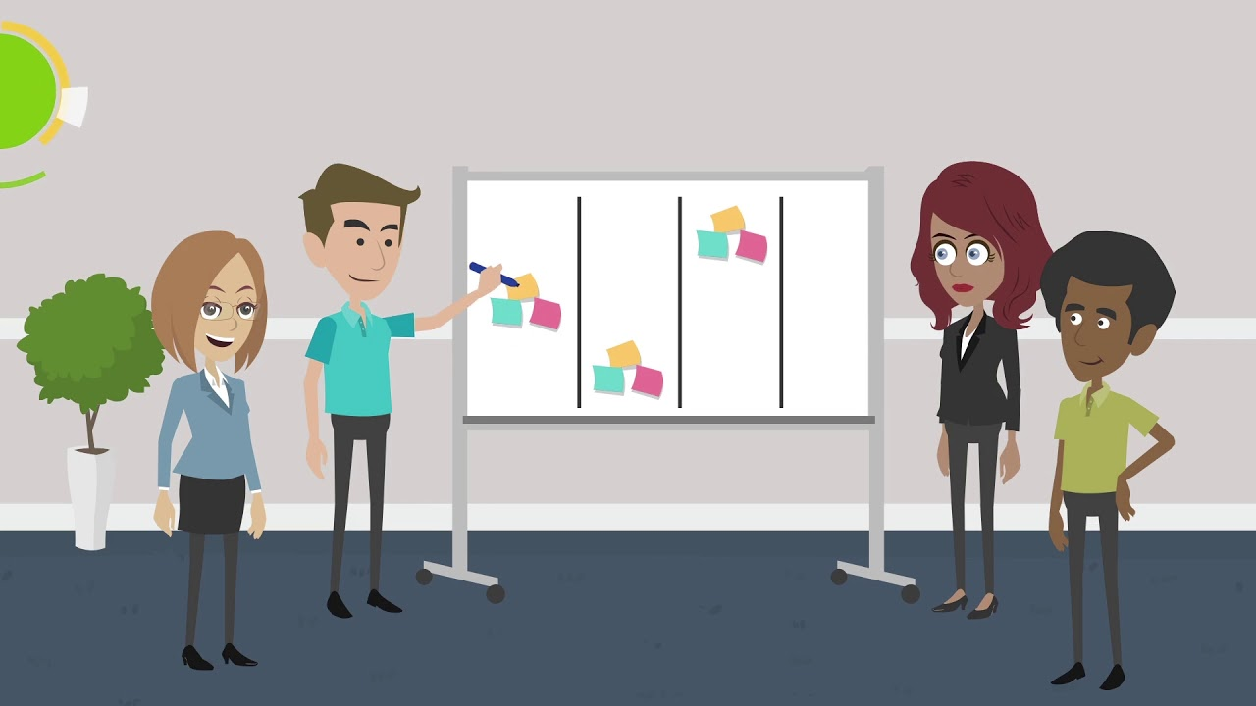

3. Vertical slicing
In de vorige hoofdstukken hebben we geleerd wat agile werken is. Eén van de pijlers daarvan is dat je regelmatig een werkend deelproduct oplevert. Je zorgt er dus voor dat je zo snel mogelijk een stukje van je applicatie al werkend hebt. Of in het voorbeeld van deze module: je maakt niet éérst alle html voor je website, maar je zorgt ervoor dat je na een paar dagen bijvoorbeeld de header helemaal klaar hebt. Dan kan iedereen gelijk zien of je op de goede weg bent.
Die manier van werken heeft gevolgen voor de taakverdeling. Vanaf het begin verdeel je de taken zo dat iedereen steeds een hele functionaliteit maakt. In het volgende stukje van een kennisclip wordt dat principe van ‘vertical slicing’ verder uitgelegd: https://www.youtube.com/embed/oXSN9LZaM7M?end=138
Samengevat: agile werken = werkende deelproducten opleveren, dus ook op die manier de taken verdelen. Het is niet oké als je na twee weken álle styling voor de hele site afhebt maar er nog niets werkt. Het is wel oké als je bijvoorbeeld het hele inlogsysteem afhebt (styling, html, PHP, database). Vertical slicing dus.

- 4. Functionaliteiten en subtaken
We introduceren een nieuwe regel over de taakverdeling: een taak mag niet groter zijn dan één dag werk. Of in ons geval: niet groter dan één PRA-les. Deze regel past goed bij het agile werken, omdat je hierdoor heel goed de voortgang in de gaten kunt houden (en dus ben je als team meer wendbaar).
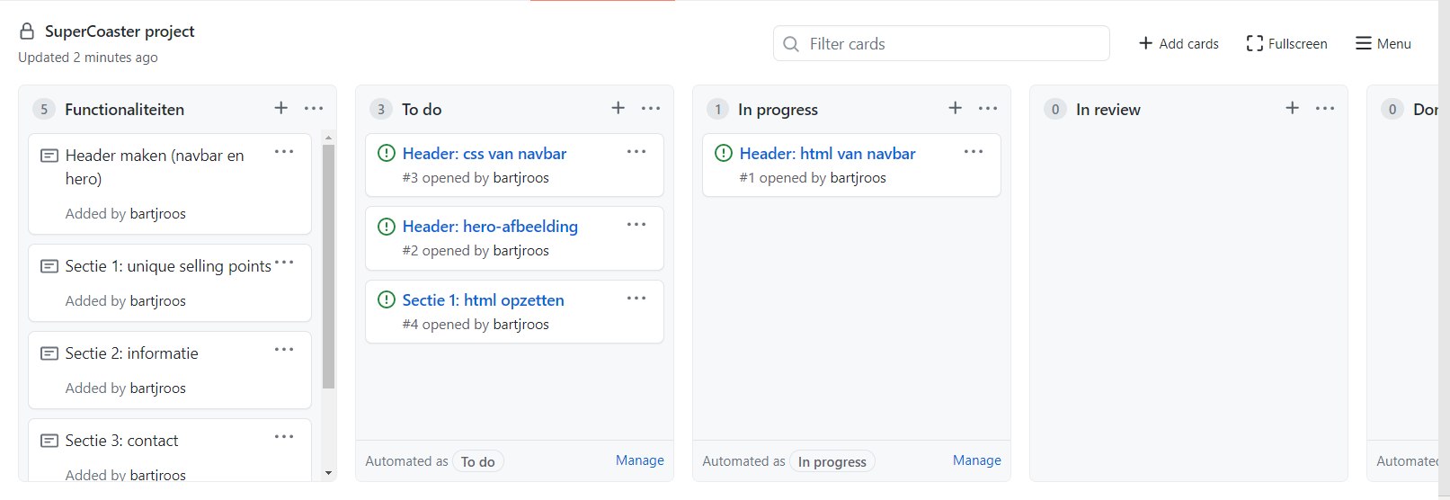
Om wel zicht te houden op het grote plaatje, maken we aan de linkerkant van ons een planbord een nieuwe kolom met functionaliteiten. Iedere taak hoort dus eigenlijk bij zo’n functionaliteit. De meeste linker kolom doet niet mee in het slepen, we maken van deze kaarten ook geen issues. Het is simpelweg de lijst met alle “hoofdonderdelen” waar we aan gaan werken de komende tijd. Je ziet in onderstaand voorbeeld dat de taken ook allemaal verwijzen naar één van de functionaliteiten.

- 5. Kolom in review
Je hebt ook geleerd dat je met elkaar verantwoordelijk bent voor 100% van de opdracht. Het kan dus niet zo zijn dat een teamgenoot dacht dat bijvoorbeeld de achtergrond van de site rood moest worden en dat niemand zo’n vergissing ziet. Als er een fout in de applicatie zet, is iedereen daarvoor verantwoordelijk, niet alleen de maker.
Het is daarom verstandig om elkaars werk te reviewen. Dat betekent dat je even kijkt naar de taken die je teamgenoten afronden. Niet omdat je elkaar niet vertrouwt, maar gewoon omdat het werk ook jouw verantwoordelijkheid is. Hiervoor voegen we een vierde kolom toe genaamd ‘in review’.
Het principe van een planbord, inclusief deze nieuwe kolom, wordt nog eens toegelicht in het tweede deel van de kennisclip: https://www.youtube.com/embed/oXSN9LZaM7M?start=138&end=309.

- 6. Alle regels over de taakverdeling
- Volg het principe van ‘vertical slicing’, dus taken verdelen langs functionaliteiten niet langs lagen.
- Helemaal links op je planbord houd je een lijst van alle functionaliteiten of ‘hoofdonderdelen’ bij.
- Maak subtaken die niet groter zijn dan één dag (of één PRA-les). Iedere taak hoort bij een functionaliteit.
- Plaats deze taken op een planbord met de kolommen todo / doing / in review / done.
Enkele voorbeelden:
✔ Goed | ❌ Fout
- “HTML van de header maken”  - “PHP-script voor het inloggen”  - “HTML-form voor het inloggen” | - “Alle CSS schrijven” (niet verticaal)  - “De hele front-end maken” (niet verticaal)  - “Het inlogsysteem bouwen” (te groot)

- 7. Opdracht: taakverdeling SuperCoaster
- Eén persoon maakt een repo aan (zonder inhoud nog) en geeft de rest toegang. In deze repo maak je een project aan met vijf kolommen (zie screenshot hierboven onder paragraaf 4).
- Bedenk welke functionaliteiten of ‘hoofdonderdelen’ jullie site krijgt. Zet die als notitie in de linkse kolom.
- Werk iedere functionaliteit uit in meerdere subtaken, die iedere maximaal één PRA-les duren en voldoen aan het principe van ‘vertical slicing’.
- De taakverdelingen worden eventueel besproken in de les.
- 8. Taakverdeling bijhouden: stand-up meeting
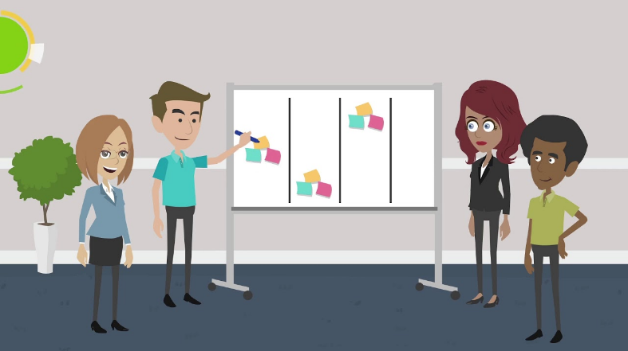
Een belangrijke pijler van het agile werken is een dagelijks overleg (of in ieder geval iedere PRA-les). Dit overleg wordt vaak een “stand-up” genoemd omdat het team in een fysieke situatie rondom het planbord gaat staan. Maar ook met een digitaal bord (of een digitale meeting) heet het nog een “stand-up”.
De stand-up duurt maximaal 15 minuten, en het team bespreekt de stand van zaken aan de hand van drie vragen die iedereen beantwoord:
- Waar heb je gister aan gewerkt?
- Wat ga je vandaag doen?
- Waar loop je tegenaan?
Het spreekt voor zich dat je uitgebreid antwoord geeft op deze vragen. Dus niet “ik heb gister aan mijn taak gewerkt en vandaag ga ik daarmee verder” (dat hoort sowieso niet, je hebt dan een taak gemaakt die eigenlijk te groot was!).
Beter voorbeeld: “ik heb gister aan de header gewerkt, ik heb daarvoor de CSS van de navbar afgemaakt en daarover moest ik even contact hebben met mijn teamgenoot om de kleur af te stemmen. Vandaag ga ik de hero-afbeelding afmaken. Ik nog niet precies hoe ik het moet aanpakken, dus als ik straks vastloop vraag ik nog even om hulp.”
Uit dit voorbeeld kunnen we nog een paar dingen concluderen:
- Geef uitgebreid antwoord op de vragen.
- Een goede taakverdeling helpt om iets nuttigs te kunnen zeggen.
- Problemen worden niet ín de meeting opgelost. Je hebt maximaal een kwartier, dus als je iemand om hulp wil vragen kun je dat doen maar je gaat pas ná de meeting samen aan de slag.
Het resultaat van de stand-up moet zijn dat het planbord weer helemaal klopt, verplaats dus ook je taken als je dat nog niet had gedaan. Dit zou iedere meeting moeten gebeuren, als je merkt dat je al een paar dagen geen taken kunt verplaatsen dan moet je de volgende keer dus kleinere taken maken. Merk op hoe de taakverdeling en de stand-up meeting dus samenhangen!

Extra opdrachten / stand-up
Stel-je-eens-voor-dat vragen over standup;
- "Stel je hebt gister gewerkt aan het afmaken van de header, je bent bijna klaar maar je krijgt het niet voor elkaar om de tekst precies in het midden uit te lijnen". Wat zou je zeggen in de standup?

- "Stel je hebt gister het contactformulier afgemaakt. Je weet niet zeker of het klopt zoals de klant het vroeg. Je kunt vandaag een nieuwe taak oppakken".

- "Stel je hebt gister gewerkt aan de informatiepagina, toen je vanmorgen nog een pull deed bleek jouw CSS weer overschreven door een teamgenoot. Je taak is dus eigenlijk nog niet helemaal af."

- "Stel je hebt gister gewerkt aan de productpagina. Je moest een stukje CSS aanpassen dat iemand anders misschien ook heeft gebruikt. Jouw taak is nu wel af."

6. GIT Werkafspraken start van een project
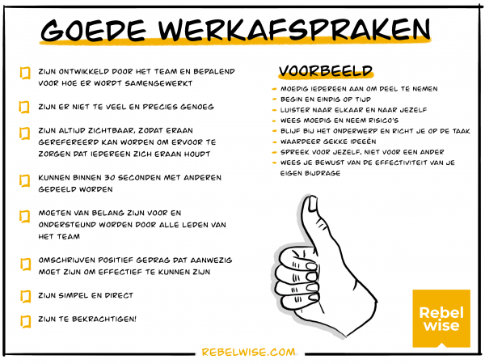
Je hebt in de eerste 3 hoofdstukken geleerd dat het makkelijk is als je samen aan één code werkt. Daarvoor moeten er wel goede afspraken zijn. Bijvoorbeeld: wie richt de repro in, wie zorgt ervoor dat ieder projectlid uitgenodigd wordt, wanneer Pull en Push je enzovoort. Als iedereen maar wat doet, wordt het een rommeltje.
Maak samen met je groep afspraken. Zorg ervoor dat het duidelijk is wie wat doet en spreek elkaar er ook op aan als dat niet zo is. Daarom is het ook belangrijk dat de afspraken zijn vastgelegd (opgeschreven). Dan kan er later (in de retrospective van de sprint) op worden teruggekomen.
Deze afspraken maak je als groep. Daarom lever je ze ook in als groepsopdracht.

- 3. Opdracht: snelkookpan
We gaan twee werkdagen in korte tijd proppen; een soort ‘simulatie’ waarin de tijd wat sneller gaat.
5 min – Eerste stand-up, pak de taakverdeling erbij en zorg dat iedereen een taak heeft
5 min – Zorg dat iedereen toegang heeft tot de GitHub. Eén persoon zet een index.html en style.css klaar en pusht dit, de rest pullt.
30 min – Je werkt aan je taak, aan het einde van het halfuur commit je je wijzigen en doe een push/pull.
10 min – Tweede stand-up; vertel waaraan je hebt gewerkt en wat de status is. Als je taak nog niet af is, geeft je dat duidelijk aan. Zou je nog hulp nodig hebben als je verder moest werken hierna?

Inleveropdracht H6: Taakverdeling en werkafspraken
Maak een documentje met onder elkaar deze drie dingen: De eerste 2 zijn groepsopdrachten, maar de laatste moet in je eigen woorden,
- Screenshot gemaakte taakverdeling van opdracht 7.
- Stel als groep afspraken op over het samenwerken aan code. Denk aan het werken aan een PRA opdracht.
- Wat zou er fout kunnen gaan? Omschrijf in eigen woorden wat er (ondanks deze goede afspraken) toch nog fout zou kunnen gaan.

7.Verwachtingmanagement
- Verwachtingsmanagement
- 1. Unfinished bussiness
- Er is aandacht voor H1 (programmeertermen) ter voorbereiding op het feedbackmoment.
- Eventueel nabespreken inleveropdracht H4.

- 2. Verwachtingsmanagement
Een belangrijk onderdeel van agile werken is het idee dat je problemen en wijzigingen snel meldt. Dus niet na een half jaar werken aan de klant melden dat het toch anders is geworden. In plaats daarvan heb je regelmatig contact met de klant, zodat je bijvoorbeeld bij de tweewekelijkse oplevering al iemand op de hoogte kunt stellen van een verandering.
Dit principe geldt voor het hele team, maar ook voor jou persoonlijk. Als je een taak niet af kunt krijgen moet je dat zo snel mogelijk laten weten. Niet ná de deadline maar ervoor, zodat het team eventueel nog kan helpen. Ook als je bijvoorbeeld een keer ziek bent meldt je dat vóóraf (of op de dag zelf), je blijft niet zomaar weg. Het draait allemaal dus om tijdige communicatie.
Voor de duidelijkheid zie je hieronder het uitgewerkte leerdoel. Dit is een extreem belangrijke vaardigheid om als echte professional te kunnen werken. Onthoud dus vast; het is altijd beter om vooraf aan te geven dat iets niet gaat lukken, dan om je ‘kop in het zand te steken’ en niets te laten weten.
21.03 | Je past verwachtingsmanagement toe; je meldt de belanghebbenden wanneer doelen en/of planning niet worden gehaald en zoekt in overleg naar een oplossing.
Op tijd melden |  | Je meldt het vooraf wanneer je denkt een afspraak, doel of taak niet te kunnen halen. Je komt dus niet pas achteraf met de mededeling.
Oplossing zoeken |  | Je vraag hulp bij de taak en/of draagt deze netjes over. Je laat werk niet zomaar uit je handen vallen.

Overigens is de term verwachtingsmanagement breder toe te passen. Je wil uiteindelijk alles doen om het onderstaande (klassieke) stripje te voorkomen: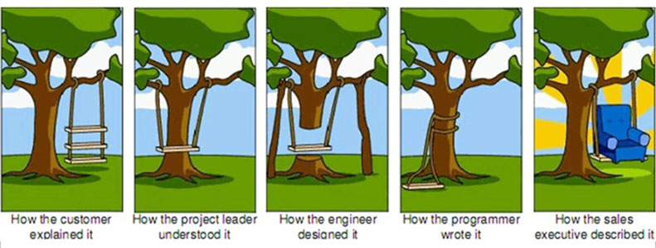
Juist hierom is de agile werkwijze uitgevonden; regelmatig contact met je klant, veel overleg als team, en snel bijsturen. Door maar veel te communiceren met alle partijen blijven de verwachtingen vaak redelijk op één lijn. Het bovenstaande plaatje ontstaat vooral wanneer je na het interview een half jaar geen contact met je klant hebt, en dan een product komt opleveren.

- 7. Praten over code
Deze module gaat voor een groot deel over samenwerken, dat betekent ook dat je met je team een inhoudelijk gesprek moet kunnen voeren over de code die jullie schrijven. Dat gaat alleen als je een goede basiskennis hebt van symbolen en termen die in programmeertalen voorkomen. Zorg dat je de onderstaande lijst beheerst, hier wordt op het feedbackmoment ook naar gevraagd.
Symbool | Term | Engels | Gebruik
{ } | Accolades | Curly brackets | Begin en einde van een blok code aangeven (bijvoorbeeld: methode, if-statement, loop, stijlblok).
( ) | Ronde haakjes | Parentheses | Bij een methode/functie of om voorwaarden te groeperen.
[ ] | Vierkante haakjes | Square brackets | Bij lijsten/arrays.
; | Puntkomma | Semicolon | Aan het einde van een regel.
" " | Dubbele quotes |  | Om een string aan te duiden.
' ' | Enkele quotes |  | Kan soms ook een string aanduiden, maar in C# bijvoorbeeld alleen één karakter.
$ | Dollarteken |  | Specifiek in PHP gebruikt om variabelen aan te duiden.
* | Ster | Asterisk | Als wildcard, teken voor “alles”.
_ | Underscore |  | Vaak gebruikt in (bestands)namen als vervanger van een spatie.
/ | Forward slash |  | In links / url’s.
\ | Backward slash |  | Als “escape character”, het teken hierna is bijzonder. Bijvoorbeeld “\n” voor nieuwe regel.
& | En-teken | Ampersand | Meestal als “&&” om twee voorwaardes te koppelen. Ze moeten dan beiden waar zijn.
| | Of-teken | Pipe character | Meestal als “||” om twee voorwaardes te koppelen. Eén van de twee moet dan waar zijn (of allebei).

LessonUp / praten over code
Op LessonUp staan een aantal presentaties klaar. De docent is vrij om deze te kopiëren en aanpassen, zolang de originelen blijven bestaan en de lessen gericht blijven op het behalen van de leeruitkomsten. De LessonUp start iedere week met een herhaling van hoofdstuk 1 (de leestekens) om deze er goed in te krijgen.

Extra opdrachten / praten over code
Als in een les extra tijd is, vul deze dan met de volgende oefening. Dat als aanvulling op het leren van de leestekens om goed te praten over code.
“Toon een stuk code op het scherm, bijvoorbeeld een uitwerking van een inleveropdracht of van PRA of vraag desnoods een student wat te laten zien. Groepeer studenten in tweeën. De ene probeert zo goed mogelijk aan de andere uit te leggen wat er regel-voor-regel gebeurt. Kies een ander stuk code en doe het andersom. Kies tenslotte willekeurig een aantal studenten uit die het voor de klas moeten uitleggen, geef ze tips mee over hun duidelijkheid. De oefening gaat met name over het kennen van de juiste termen en ‘durven’ benoemen daarvan. Denk ook aan praten met regelnummers, duidelijk uitleggen, etc..”

Etc

8. Werken in de praktijk (deel 2)
- 1. Professioneel werken: blijf up-to-date
Als professional is het belangrijk dat je up-to-date blijft met alles wat er in je bedrijf en/of team gebeurt. Met andere woorden: houd je mail en chatberichten goed bij. Voor de schoolomgeving geldt natuurlijk hetzelfde: in je schoolmail krijg je belangrijke informatie over examens, rooster, enzovoort. Ook de chat van Teams wordt veel gebruikt.
Er zijn verschillende manier om up-to-date te blijven. Sommige mensen vinden het prettig om direct te reageren op berichtjes die binnenkomen. Anderen kijken bijvoorbeeld eenmaal per dag naar hun mail en/of chat.

Om over na te denken
Hoe pak jij dit aan? Heb je al een goede manier om up-to-date te blijven om moet je daar nog aan werken? Heb je wel eens belangrijke informatie gemist? Zijn er bepaalde ‘trucs’ die je hebt om bij te blijven?

- 2. Agile werken
Aan het begin van dit blok hebben we de theorie over “agile werken” behandeld, en ook het maken en bijhouden van een taakverdeling enzovoort. Inmiddels heb je een aantal praktijkopdrachten achter rug waarin je de methode hebt kunnen toepassen. In de leze les halen we de theorie er weer eens bij, om ons voor te bereiden op de laatste praktijkopdracht B5.

- 3. Opdracht: theorie ophalen
Docent: zorg dat er een quiz klaar staat, gebruik eventueel op Carousel deze question bank (https://app.carousel-learning.com/community/question-bank/8d5a51e5-ce6a-4722-86b3-52ba7a9619f5/questions), van de topics PLA-II/SAM-I en Tekens.
- Eerste 15 minuten: gebruik de knop “revise” om te studeren op de onderwerpen die tot-nu-toe zijn behandeld bij PLA en SAM.
- Na 15 minuten geeft de docent een seintje. Ga nu de quiz maken en nakijken.

- 4. Opdracht: presentatie over agile
Aan het einde van de les gaan we twee á drie presentaties zien over het onderwerp “agile werken”. Bereid in tweetallen een presentatie voor, alsof je aan onwetend publiek moet uitleggen wat “agile werken” betekent. Aan het einde van de les worden willekeurig enkele presentaties uitgekozen om te geven.
Gebruik in eerste instantie de informatie uit hoofdstukken 2 t/m 5 van dit boekje. Als je meer informatie nodig hebt, kun je natuurlijk ook op internet zoeken.
Tip: denk aan het beantwoorden van vragen als wat?, waarom? en hoe? over het onderwerp “agile werken”.

9. Opleveren: testen
Dit hoofdstuk wordt aangevuld door een LessonUp; https://LessonUp.app/invite/h/9ANiTbkaGPfTt3y9i (docent: zie de gedeelde map in LessonUp).
- 1. De opleverfase

Deze module gaat over de laatste fase van een praktijkopdracht: het opleveren. Nadat je alle sprints hebt afgewerkt (en de app dus klaar is) ga je nog een paar stappen door om de boel netjes af te ronden. Bij het opleveren is vaak de opdrachtgever intensief betrokken: je bespreekt of men de applicatie ‘accepteert’, je kunt het product presenteren en soms is er een evaluatie met de opdrachtgever samen.
Overigens: onderdelen van deze fase kun je ook terugvinden aan het einde van een sprint, en niet pas aan het einde van de hele opdracht. Zie de pijl die vanaf het opleveren terugwijst naar het begin van het proces:

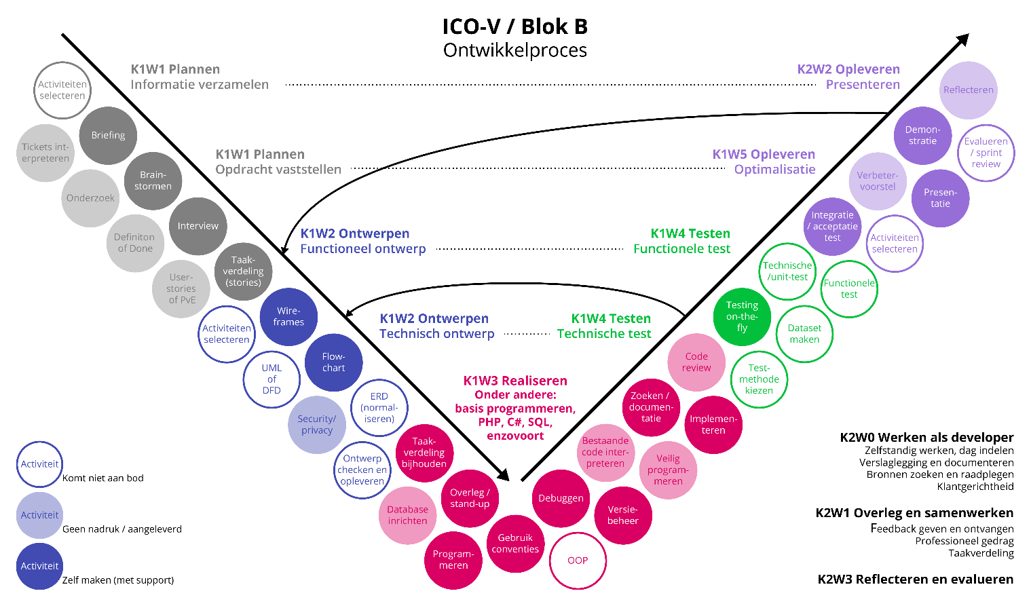
In de module OPL-II bespreken we twee activiteiten. Het ‘demonstreren’ is in blok A al aan bod gekomen, en de andere activiteiten komen later in de opleiding nog voorbij.
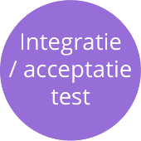 | Aan het einde van een opdracht volgt de vraag: “accepteert de klant ons gemaakte product?” Met de acceptatietest kun je de klant het hele product laten bekijken en doorlopen, je bespreekt intussen samen of dit nu voldoet aan de eisen die de klant had gesteld. Als dat zo is, dan is het product ‘geaccepteerd’ en de opdracht afgerond.
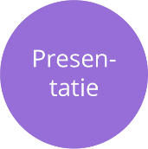 | Een presentatie verschilt van een demonstratie; presenteren is meer ‘formeel’ en vergt een betere voorbereiding, bijvoorbeeld het maken van slides.

- 2. Testen in het algemeen
Testen is een belangrijke activiteit voor de software developer; je moet immers weten of het programma ook echt doet wat je verwacht, en of het werkt zoals afgesproken.
Je kunt testen op verschillende manier:
- Op laag niveau, je kijkt dan naar details. Dit doe je in de testfase (groene bolletjes in het V-model). Je kijkt hier of de details uit je ontwerp goed zijn geprogrammeerd. Dit soort testen komen pas in blok C echt aan bod
- Op hoog niveau, je test dan of aan de eisen van de klant is voldaan. We noemen dat een acceptatietest, dat komt in deze module aan bod.
Je ziet nu waarom het V-model deze vorm heeft. De zaken die je in het begin opschrijft en ontwerpt, komen aan het einde ‘ertegenover’ weer terug bij het testen en opleveren.

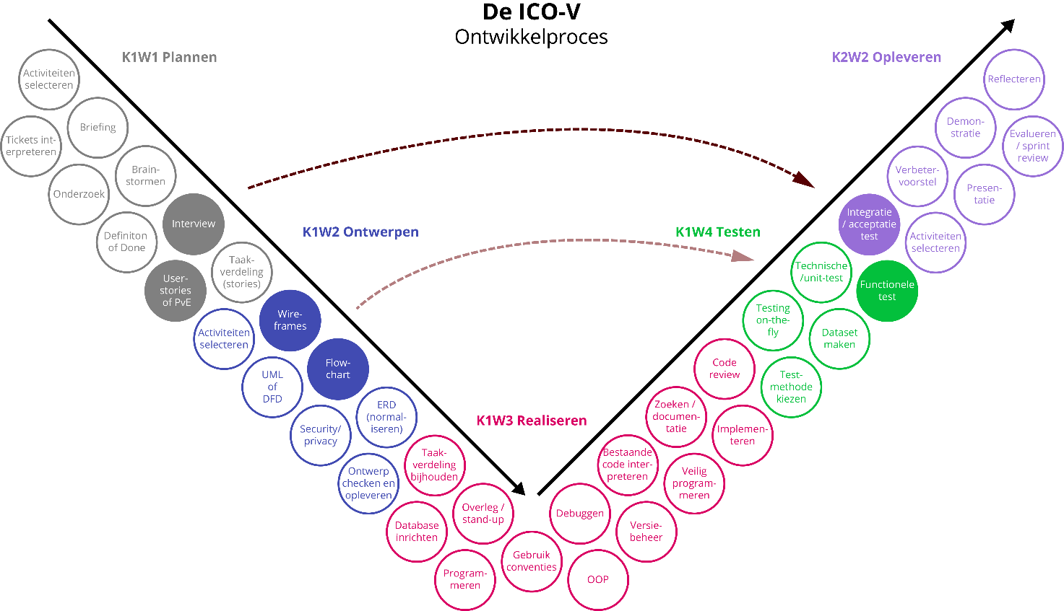
- 3. De acceptatietest
In het begin van een praktijkopdracht heeft de klant eisen gesteld, of heb je als team zogenaamde “userstories” geschreven (dat zijn eisen die zijn opgeschreven in de vorm ‘Als gebruiker wil ik X kunnen zodat Y’, je herkent die vorm misschien van praktijkopdracht B3).
In de acceptatietest kijk je terug naar de eisen. Je gaat samen met de klant / opdrachtgever testen of het product aan alle eisen voldoet. Het doel is: de klant accepteert het eindproduct, waarmee de opdracht officieel is afgerond.
Hoe gaat het in zijn werk?
- Iedere eis wordt een test-scenario (= instructies + vragen).
- Test de applicatie in de productieomgeving (dus niet op jouw eigen computer, maar bijvoorbeeld online of op de pc van de opdrachtgever).
- Laat de opdrachtgever de test uitvoeren (dat doe je dus niet zelf, want je wil testen of de opdrachtgever de applicatie zelfstandig kan gebruiken).
- Je ondersteunt de tester natuurlijk wel; geef waar nodig aanwijzingen en beantwoord vragen.
- Noteer intussen wat je opvalt, en de opmerkingen die de tester maakt.
- Laat de opdrachtgever tekenen voor akkoord.
- 4. Test-scenario’s opstellen
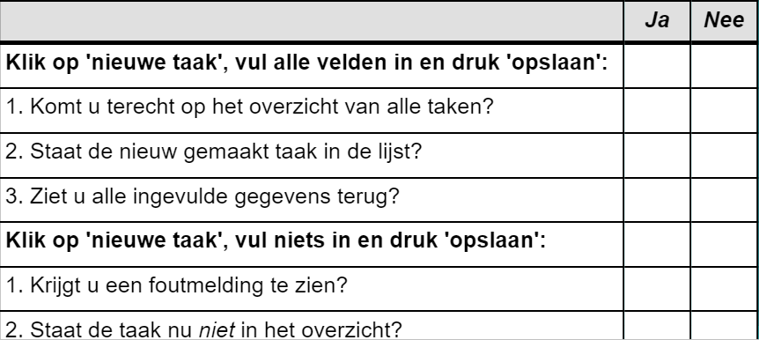
Iedere eis wordt dus omgezet naar een test-scenario. Een scenario bestaat uit instructies en daarna een of meer vragen. Zo zorg je ervoor dat de klant zelfstandig de test kan uitvoeren. Voorbeeld:

Formuleer de vragen zo dat het positieve antwoord altijd ‘ja’ is. Positief betekent hier: wat is volgens de eisen de bedoeling? Vergelijk de twee voorbeelden hieronder. In beide gevallen is test geslaagd, maar het linkse voorbeeld is beter. Want hier is het in één oogopslag duidelijk dat de test is geslaagd:
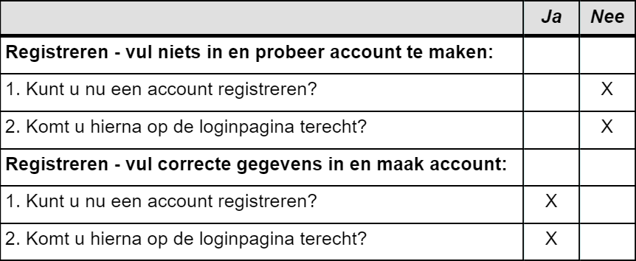
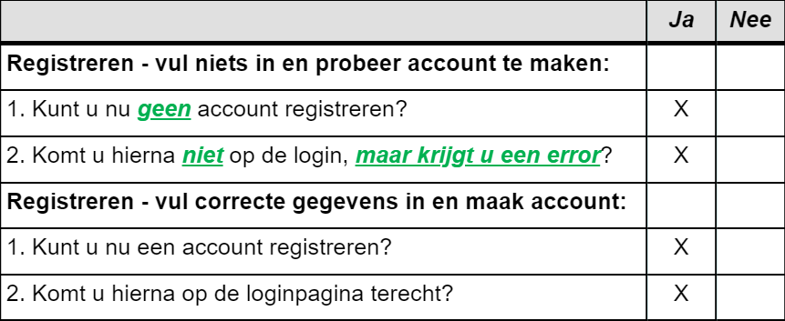

Richtlijnen voor opstellen test-scenario’s
- Iedere eis wordt een testscenario (instructie + vragen).
- Alle positieve antwoorden staan onder elkaar.
- Laat ruimte voor opmerkingen in je test (de voorbeelden zijn te klein om dit te laten zien).
- Gebruik een logische volgorde, bijvoorbeeld: inloggen > taak aanmaken > taak aanpassen.
- Vraag aan het einde om een conclusie en handtekening.
- Maak een verzorgd document (de test is voor je klant / baas / etc.)
Test alle eisen
Stel dat je project niet helemaal af is, dan ga je in de acceptatietest toch alle eisen af. Je kunt een eis dus niet weglaten uit de test wanneer het team die eis niet heeft gemaakt. Je zult moet accepteren dat er een pijnlijk moment komt waarop de klant concludeert dat een eis niet is gemaakt. Hierover noteert men een opmerking op de test, en dat komt weer terug in het verbetervoorstel of verslag.
In het beste geval verras je de klant niet, maar heb je al verwachtingsmanagement toegepast door de klant op de hoogte te stellen dat misschien niet alles 100% afgerond is. Dan kun je tijdens de test alweer constructief verder praten over een oplossing.

- 5. Testverslag
Een acceptatietest is zelden 100% geslaagd. De opmerkingen die zijn gemaakt, of de dingen die nog niet goed gingen verwerk je in een verslag. Je moet hierin beschrijven wat je nog zou aanpassen aan de applicatie om de klant tevreden te stellen (een ‘verbetervoorstel’).
Let op; bij PRA is er soms geen tijd meer om die verbeteringen ook echt door te voeren. Toch moet je ze wel opschrijven in het testverslag.
Weekcheck H1: Acceptatietest sprint 1
Gebruik de kennis en regels uit dit hoofdstuk om zelfstandig een acceptatietest te maken voor de eisen van sprint 1. Het gaat dus om de genummerde eisen 1.1 t/m 1.6, niet om subtaken (dat is ‘laag niveau’).

10 Opleveren: Implementeren en presenteren
- . Implementeren
Bij het opleveren is het belangrijk dat je applicatie in de “productieomgeving” staat. Ofwel: de plek waar je programma in het echt ook moet staan. Bij een webapplicatie is dat natuurlijk online, op een server.
Je hebt al eerder een website online moeten plaatsen. Je weet inmiddels dat het vooral belangrijk is om de instructies van je webhost te volgen, want bij ieder hostingbedrijf werkt het online zetten nét anders.
In deze kennisclip wordt de basis het van het online zetten nog eens besproken: https://www.youtube.com/watch?v=d2rIjIyje94

- 12. Presenteren
In blok A heb je al een aantal demonstraties gegeven. Een presentatie is toch iets anders. Maar wat is een goede presentatie? Hoe houd je je publiek geïnteresseerd? Die vragen gaan we proberen te beantwoorden.
Eerst iets over het verschil met een demonstratie;
Demonstratie | Presentatie
Informeel – je zit met elkaar aan tafel en er kan ook een gesprek ontstaan over het gedemonstreerde. | Formeel – je staat voor een groep en vertelt je verhaal, vragen komen pas achteraf.
Je toont het product, neem de mensen mee in de werking ervan door het voor te doen. | Je toont een PowerPoint of iets dergelijks met informatie op de slides.
Een beetje voorbereiding – je moet even nadenken over een logische volgorde en wat je wil vertellen. | Meer voorbereiding – je maakt dia’s en je denkt het hele verhaal uit van tevoren.

We kijken naar vier aspecten van het presenteren:
- Voorbereiding
- De slides
- Verbale en non-verbale communicatie
- Houding
Voorbereiden
Voordat je een presentatie gaat geven moet je deze voorbereiden. Bedenk wat je wilt laten zien en waarom. Denk hierbij aan welk publiek je gaat presenteren. Is het voor een klant die niks van code afweet dan moet je daar rekening mee houden. Aan de andere kant is een te simpele uitleg natuurlijk niet geschikt voor een groep programmeurs.
Het is belangrijk om te bedenken wat je wilt presenteren. Hoe lang is je presentatie en wat zijn de belangrijke punten die je wilt tonen. Als je te veel laat zien blijft het niet hangen bij het publiek. Maak dus een keuze wat je wilt laten zien
Bedenk of je vragen tijdens of na je presentatie wilt beantwoorden. Tijdens de presentatie eist flexibiliteit van maar maakt je presentatie interactief waardoor je de aandacht van het publiek langer vast kunt houden.
De slides
Nu dat je weet wat je wilt vertellen kan je je presentatie gaan maken. Een presentatie bestaat uit 3 delen:
- Inleiding – vertel kort waar je het over gaat hebben. Benoem de onderwerpen hier al in (‘inhoud’). Zo bereid je het publiek voor op waar ze op moeten letten tijdens de presentatie
- Middenstuk – je daadwerkelijke inhoud. Hier ga je laten zien wat je hebt gemaakt en eventueel hoe je het hebt gemaakt. Zorg ervoor dat alles wat je gebruikt in je dia je verhaal versterkt. Je mag de dia wel mooi maken maar bedenk dat elke versiering afleidt van het verhaal dat je wilt vertellen.
- Slot – een korte samenvatting en gelegenheid om (nog meer) vragen te stellen
Als je dit hebt gedaan kan je voor elke dia/onderdeel van je presentatie een ‘spiekbriefje’ maken met kernwoorden. Dat kan in PowerPoint als notitie bij de slides, maar je kunt ook een los briefje schrijven.
(Non-verbale) communicatie
Een presentatie bestaat uit verbale en non-verbale communicatie. Verbale communicatie is letterlijk datgene wat je verteld. Het is de tekst die je voorbereid en de dingen die je eventueel op je spiekbrief hebt staan.
Non-verbale communicatie is moeilijker uit te leggen. Dit is namelijk je lichaamstaal, hoe je met je handen en voeten beweeg. Je kan hele verhalen vertellen met je lichaam zonder veel verbale communicatie te gebruiken. Ook je gezichtsuitdrukking kan veel zeggen. De toon en vooral de intonatie van je stem doet wonderen voor je verhaal.
Ook een foto, plaatje of symbool in je presentatie kan veel zeggen. Ook kleur kan hier een grote rol in spelen. Gebruik kleur en symbolen om je verhaal duidelijker te maken en niet als decoratie.
Houding
Je houding is een onderdeel van de non-verbale communicatie die je presentatie veel beter kan maken. Hoe beter je houding, hoe groter de kans is dat je je publiek geïnteresseerd houdt. Dingen om op te letten:
- Sta met twee benen op de grond.
- Je knieën een beetje gebogen en niet op slot.
- Je armen langs je lichaam.
- Rug recht, schouders naar achteren.
- Ogen het publiek in.
Als je niet weet wat je met je handen moet doen kan je je handen achter je rug houden, of een object in je hand vasthouden (dat moet natuurlijk niet storend worden, dus let op pennen die kunnen klikken, etc.) Als je jezelf comfortabel voelt kan je je handen gebruiken om dingen aan te wijzen tijdens de presentatie.

- 3. Gouden tips bij presenteren
In deze LessonUp zijn 12 gouden tips bij het presenteren uitgewerkt: https://LessonUp.app/invite/h/CShziXrn8NaKgax3Z

11. Acceptatietest voor B3
Alle theorie over de opleverfase is behandeld. Het einddoel van deze module is: alle PRA-teams hebben een fatsoenlijke acceptatietest klaarliggen voor de opleverweek van B3 én iedere student heeft de eindopdracht gemaakt (=feedbackmoment). Afhankelijk van de beschikbare tijd gaan docent en klas aan het werk met:
- Studeren op theorie en voorbeelden van H1; https://LessonUp.app/invite/h/9ANiTbkaGPfTt3y9i.
- Klassikaal bespreken inleveropdracht ‘acceptatietest sprint 1’; voldoet ingeleverd werk aan de theorie?
- Theorie behandelen met vragen en voorbeelden aan de hand van de laatste LessonUp.
- Gezamenlijk werken aan de acceptatietest voor PRA, docent kijk mee of het goed loopt.
- Een werkvorm omtrent het delen van acceptatietesten en feedback geven aan andere groepen.
- Alvast starten aan de eindopdracht van deze module (=feedbackmoment).
De activiteiten zijn voor eind week 10 en de gehele les in week 11.

Feedbackmoment: eindopdracht OPL
Je gaat een kort verslag maken om te laten zien dat je de theorie hebt begrepen. Je verslag krijgt twee hoofdstukken:
- Acceptatietest:
  - Kies één of meer testscenario’s uit jullie acceptatietest voor PRA en plak die in je verslag.
  - Beschrijf daarna waarom deze voldoen aan de richtlijnen (zie hieronder). Werk eventueel met pijltjes of screenshot kleine details Per richtlijn schrijf je iets. Bijvoorbeeld: “deze pijl wijst de instructie aan, waardoor het voor de tester duidelijk is wat ze moeten doen”.
  - Je mag niet exact hetzelfde verslag inleveren als je teamgenoten. Kies dus allemaal een ánder stukje van jullie acceptatietest om over te schrijven.
Richtlijnen voor opstellen test-scenario’s
- Iedere eis wordt een scenario (instructie+vragen), de tester kan deze zelfstandig volgen.
- Alle positieve antwoorden staan onder elkaar, je ziet in één keer of de test geslaagd is.
- Laat ruimte voor opmerkingen in je test.
- Gebruik een logische volgorde, bijvoorbeeld: inloggen > taak maken > taak aanpassen.
- Vraag aan het einde om een conclusie en handtekening.
- Maak een verzorgd document (de test is voor je klant / baas / etc.)

- Presentatie:
  - Kies één van de twaalf gouden tips, die voor jou het moeilijkste zou zijn. Omschrijf in een paar zinnen waarom juist die tip een aandachtspunt is voor jou.
Gouden tips voor presenteren (zie ook https://LessonUp.app/invite/h/CShziXrn8NaKgax3Z)
- Let op de tijd en oefen
- Kort maar krachtig
- Duidelijke slides
- Begin / midden / eind
- Let op je houding
- Praat met je handen
- Gebruik je stem goed
- Let op je kleding
- De opstelling van je laptop
- Creëer houvast
- Kijk net over je publiek heen
- Jíj bent de expert

12. Eindopdracht GIT I
Je hebt nu een aantal keer een project gemaakt met een aantal groepsgenoten.
Het is ondertussen duidelijk dat het binnen een project moeilijk is om samen te werken aan code.
GIT heeft daar verschillende technieken voor omdat makkelijker te maken.
Bij start van een project maak je afspraken hoe je met GIT omgaat en je maakt een planning.

Hou tijdens B4 eens bij welke GIT technieken je gebruikt. In welke situaties en wat is het gevolg ervan. Wat werkte in dit project wel/ wat niet?
Maak een verslag waarin je minimaal 3 van die situaties bespreekt. Leg een en ander duidelijk uit en gebruik schermafbeeldingen.

13. Privacy en Ethiek
Deze module gaat over Securtiy Ethiek en Privacy. Algemene regels en afspraken. Maar vooral die waar een ontwikkelaar rekening moet houden bij het ontwerpen en realiseren van Sofitware

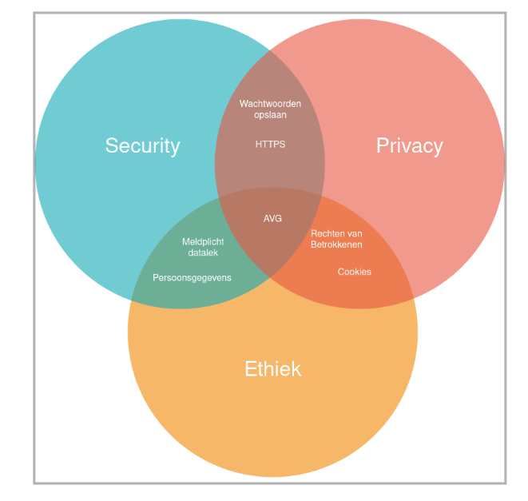
- Privacy AVG
- Nederlandse implementatie van Europese GDPR
- Regels over persoonsgegevens
- Cookies
- Beveiliging
- Watchdog: Autoriteit Persoonsgegevens

https://autoriteitpersoonsgegevens.nl/

- AVG en Security Ethiek en Privacy
Compliance begint bij het ontwerpen van systemen
Uiteindelijk de verantwoordelijkheid van managers
Maar ook developers houden zich aan de regels.
Ook als er wordt gevraagd ze te breken!
- Uitzonderingen
Exclusief persoonlijke systemen zijn uitgezonderd. Je mag zelf een database aanleggen van de persoonsgevens van mensen die je kent, bijvoorbeeld in een adresboek.

Maar; het geldt wel voor je persoonlijke projecten en je schoolprojecten die je online zet!
- Persoonsgegevens
"Persoonsgegevens zijn alle gegevens die betrekking hebben op een geïdentificeerde, of identificeerbare natuurlijke persoon."
Dus:
"Persoonsgegevens zijn alle gegevens die betrekking hebben op een geïdentificeerde, of identificeerbare Bijzondere Persoonsgegevens

- Bijzondere persoonsgegevens
Een speciale status wordt gegeven aan "bijzondere" persoonsgegevens:
- persoonsgegevens waaruit ras of etnische afkomst blijkt;
- persoonsgegevens waaruit politieke opvattingen blijken;
- persoonsgegevens waaruit religieuze of levensbeschouwelijke overtuigingen blijken;
- persoonsgegevens waaruit het lidmaatschap van een vakvereniging blijkt;
- gegevens over iemands gezondheid;
- gegevens over iemands seksueel gedrag of seksuele gerichtheid;
- genetische gegevens;
- biometrische gegevens met het oog op de unieke identificatie van een persoon.

Dus:
Bijzondere persoonsgegevens zijn dus medische, politieke, of extreem persoonlijke gegevens waar aparte regels voor gelden.

- AVG & Privacy
- Geen persoonsgegevens verwerken zonder goede reden
- Geen bijzondere persoonsgegevens zonder extreem goede reden
- Geen cookies plaatsen zonder toestemming
- Passend beveiligen van alle opgeslagen gegevens
- Reageren op verzoeken van gebruikers (Verwijderen, aanpassen, inzien)
natuurlijke persoon."
"Persoonsgegevens zijn alle gegevens die betrekking hebben op een identificeerbaar persoon."

- 2. Ethiek
- Melden datalekken
- Privacy by Design
- Privacy by Default
- “Dark Patterns"

- Meldplicht datalekken
Als je een datalek hebt ben je verplicht om dat te melden! Het is immers belangrijk dat je gebruikers weten welke gegevens op straat liggen.

- Privacy by Design
Vanaf het moment dat je begint met het plannen en ontwerpen van je applicatie houd je al rekening met hoe je de privacy gaat waarborgen.
- Privacy by Defaul

- Dark Patterns
Inhakend op 'Privacy by Default', zijn er zogenoemde "Dark Patterns". Designpatronen die zijn bedoeld om gebruikers in de maling te nemen, en ze iets te laten doen wat ze eigenlijk niet willen.
How Dark Patterns Trick You Online - YouTube

14. Security

- Plichten
- HTTPS
- Wachtwoorden gebruiken
- Wachtwoorden opslaan

- Plicht als developer
De AVG stelt dat bedrijven “passende maatregelen” moeten nemen op technisch vlak om de veiligheid van persoonsgegevens te waarborgen.

- HTTPS
In ieder geval; HTTPS, alles met veilige wachtwoorden beveiligd, en gehashd wachtwoorden van gebruikers opslaan.

Als er data op straat komt te liggen door onvoldoende beveiliging is dat de schuld van het bedrijf wat de data heeft beheerd!

Een HTTPS verbinding is tegenwoordig niet meer weg te denken van het internet. Zonder HTTPS is het mogelijk voor iedereen op de lijn om alles af te luisteren.

Zorg er voor dat je een webhost gebruikt die via HTTPS werkt!

- Veilige wachtwoorden kiezen
Paar richtlijnen:
- Langer is beter
- Passphrase > password
- Gebruik een password manager
- Hergebruik wachtwoorden niet
- Géén welkom123

- Wachtwoorden opslaan
Wachtwoorden zijn extreem gevoelige gegevens. We willen eigenlijk onder geen enkele omstandigheid dat het wachtwoord van een gebruiker beschikbaar is; zowel voor de beheerders van het systeem, als voor hackers.

Het probleem is dan: hoe zorgen we er voor dat we niet het wachtwoord opslaan, maar toch weten dat een gebruiker het juiste wachtwoord invult?

- Hashing functies
Hoe weet ik of mijn account is gehackt? | politie.nl
Passwords & hash functions (Simply Explained) - YouTube

"A hash function is
any function that can be used to map data of arbitrary size to fixed-size values."

https://en.wikipedia.org/wiki/Hash_function

Specifiek kunnen we er met een hash-functie voor zorgen dat we van het wachtwoord een waarde kunnen maken die we niet terug kunnen herleiden tot een wachtwoord. Het is dus een functie die maar één kant op werkt.

Gelukkig hoeven we zelf geen hashing functies te schrijven, want die zijn al netjes bedacht en beschikbaar.
Om wachtwoorden op te slaan gebruiken we typisch het SHA512 algoritme, maar er zijn meerdere beschikbaar.

We gebruiken in ieder geval niet MD5 om wachtwoorden op te slaan.

- Rainbow tables
Hashing functies zijn dus niet omkeerbaar. Maar je kan wel van alle mogelijke inputs de hash berekenen en die dan later opzoeken. Dit gebeurt in zogenaamde Rainbow Tables.

Dit zijn tabellen waar voor bepaalde hash-functies de meest voorkomende wachtwoorden als hash zijn opgeslagen.

- Rainbow tables & salts
Naast een onbekend wachtwoord kiezen kun je je ook wapenen tegen rainbow tables met zogenaamde "salts". Een salt is een stukje tekst wat je voor of achter een wachtwoord plakt voordat het de hash-functie in gaat. Op die manier wordt het wachtwoord dus uniek aan jouw site of zelfs aan die gebruiker, en wordt het opzoeken in een rainbow table onmogelijk.

- Hashing
Hashing is het omzetten van een string naar een ‘hash’, zonder dat die ooit teruggedraait kan worden. Het is dus anders dan encryptie, want bij encryptie kun je nog ‘decrypten’. Bij een hash kan dat niet
Voorbeeld: Het hashing algortime SHA512 zet de tekst “test” altijd om naar: “ee26b0dd4af7e749aa1a8ee3c10ae9923f618980772e473f8819a5d4940e0db27ac185f8a0e1d5f84f88bc887fd67b143732c304cc5fa9ad8e6f57f50028a8ff”
We gebruiken hashing vaak bij het opslaan van wachtwoorden. Want op die manier kan (als onze database gehackt wordt) niet zomaar achterhaald worden wat de wachtwoorden zijn van alle gebruikers
Om een idee te krijgen hoe hashing werkt gebruiken we in dit voorbeeld in plaats van wachtwoorden getallen:
  - Alice krijgt zo drie getallen van iemand (input). Ze zal die getallen vermenigvuldigen met elkaar (dit is het hashing algoritme)
  - Bob geeft Alice de getallen: 91, 33 en 2 (input)
  - Alice geeft haar antwoord 91 * 33 * 2 = 6006 (dit is de hash)
  - Stel dat Mallory alleen de hash ziet: 6006, kan hij dan uitvinden welke drie getallen precies de input waren?

Bij hashing kan het gebeuren dat verschillende inputs tot dezelfde hash leiden (91 * 33 * 2 = 6006, maar ook 143 * 3 * 14 = 6006, etc...). Dit heet een ‘hash collision’, letterlijk vertaald een botsting tussen hashes
Voor het opslaan van wachtworden wordt naast hashen vaak ook een willekeurige ‘salt’ toegevoegd voordat de hashing plaatsvindt. Ook herhaalt een hash algoritme vaak het hashen een aantal iteraties. Daarmee wordt de hash, dus meerdere keren gehasht.
Alleen hashen: hashedPassword = SHA512(“wachtwoord”)
Hash: 1a43a304a70b9eb55a53791692d487f75196379de975d4a22e5141b31d9c3652eb6ccc279a4401cdf879301e7fc7525d831a9d70bff3ccfe600be4013b68971f
Ook met salt: hashedPassword = SHA512(“wachtwoord” + “12jrnhsfm”)
Hash: 9a1596c80801b0f3a0517f025bb93bddf98e849d1057f40480450521db82d84c10dea5dbb502758b9245508bf73f76150a9c351314d90befc992403f29da7798
Met 10,000 iteraties:
hashedPassword = SHA512(“wachtwoord” + “12jrnhsfm”)
for (i = 0; i < 9999; i++) {
hashedPassword = SHA512(hashedPassword);
}

Waarom een salt en waarom meerdere keren hashen?
Stel je voor dat we geen Salt gebruiken en maar 1x hashen met sha512. Je kunt deze website gebruiken om een sha512 hash te maken: https://emn178.github.io/online-tools/sha512.html
Maak hashes met deze tool voor al deze wachtwoorden:
Wachtwoord | Hash
password | b109f3bbbc244eb82441917ed06d618b9008dd09b3befd1b5e07394c706a8bb980b1d7785e5976ec049b46df5f1326af5a2ea6d103fd07c95385ffab0cacbc86
123456 | ...
qwerty | ...
welkom | ...

Als we een computerscript schrijven dat alle mogelijke combinaties van letters en cijfers langsgaat, die hasht en dat opslaat in een database, dan hebben we een goudmijn. Daarmee kunnen we namelijk makkelijk opzoeken welke hash bij welk wachtwoord hoort. Daarmee “decrypten” we niet, maar zoeken de hash op in een zogenaamde Rainbow Table.
Om dat moeilijker te maken wordt ook een Salt toegevoegd en wordt meerdere keren gehasht, daarmee wordt het aantal mogelijke hashes zo groot, dat het onrealistisch is om die allemaal vooraf te berekenen.
Bij deze een overzicht van het aantal verschillende mogelijkheden voor wachtwoorden van 8 karakters, ervanuitgaande dat SHA512 0,001 milliseconde duurt om uit te rekenen. Het dakje (^) betekent hieronder machtsverheffen (2^4 == 2*2*2*2):
Mogelijke letters en aantal iteraties | Rekensom | Aantal mogelijkheden | Duur
A-Z (26 hoofdletters) en a-z (26 kleine letters) | (26+26)^8 | 53459729000000 | ~1694 jaar
A-Z en a-z en alle cijfers (10) en !@#$%^&*()_+-= (14) | (26+26+10+14)^8 | 1113034800000000 | ~35270 jaar

Als je net als ons hashing algoritme, iedere hash nog 10,000x hasht, dan wordt die tijdsduur om alle hashes te berekenen ook 10,000x zo groot. Dus niet 1,694 jaar, maar 16,940,000 jaar. Inclusief alle cijfers en de 14 symbolen niet 35,270 jaar, maar 352,700,000 jaar.
Je ziet dat hashing dus ook deels veilig is door de gigantische tijd die het kost om alle mogelijkheden vooraf te kunnen berekenen.

Achterhaalde hashing algoritmes
Het is belangrijk dat je libraries en frameworks gebruikt die je vertrouwt. Vooral bij het omgaan met beveiliging is het verstandig om veel bronnen te raadplegen en te zoeken naar de veiligste weg om iets aan te pakken. Zo is het voor PHP niet verstandig om zelf een hashing algoritme te kiezen, maar gebruik je de password_hash functie die voor je kiest.

Hieronder enkele algoritmes die je sowieso NIET voor beveiliging van gegevens moet gebruiken.

MD2, MD4 and MD5
Quote van StackOverflow:
MD5 for passwords
Using salted md5 for passwords is a bad idea. Not because of MD5's cryptographic weaknesses, but because it's fast. This means that an attacker can try billions of candidate passwords per second on a single GPU.
What you should use are deliberately slow hash constructions, such as scrypt, bcrypt and PBKDF2. Simple salted SHA-2 is not good enough because, like most general purpose hashes, it's fast. Check out How to securely hash passwords? for details on what you should use.
MD5 for file integrity
Using MD5 for file integrity may or may not be a practical problem, depending on your exact usage scenario.
The attacks against MD5 are collision attacks, not pre-image attacks. This means an attacker can produce two files with the same hash, if he has control over both of them. But he can't match the hash of an existing file he didn't influence.
I don't know if the attacks applies to your application, but personally I'd start migrating even if you think it doesn't. It's far too easy to overlook something. Better safe than sorry.
The best solution in this context is SHA-2 (SHA-256) for now. Once SHA-3 gets standardized it will be a good choice too.
Bron: https://security.stackexchange.com/a/19908

SHA-1
In an interview, Yin states that, "Roughly, we exploit the following two weaknesses: One is that the file preprocessing step is not complicated enough; another is that certain math operations in the first 20 rounds have unexpected security problems."
Bron: https://en.wikipedia.org/wiki/SHA-1#Attacks

Andere kapotte algoritmes: https://en.wikipedia.org/wiki/Category:Broken_hash_functions

Inleveropdracht: Hashes kraken
Op it's learning staat een opdracht over hash-algoritmen.
Lever een word document in met de antwoorden op alle gestelde vragen.
Een aantal jaar geleden zijn er een aantal databases gelekt en daaruit hebben we een aantal hashes van dezelfde gebruiker gehaald. Wij willen graag achterhalen wat de wachtwoorden zijn van deze gebruiker.
We hebben een md5-hash uit een hele oude database, want md5 wordt al heel lang niet meer gebruikt als hashing algoritme; 87d7f56b4bec43abc1fdd21b3be2eb44
We hebben ook een iets modernere SHA256 hash; 23e2051a26c4a90da6e3ab76fffe794e2487f772594b458309a0669991b8f885
En tot slot hebben we een salted SHA512 hash; 8919a50d3259169f7b842d2306af209d2d70c2b38645297338907f3bcae688a1874c17b74fb2b3c88a48d73d3bb3ccef196b2a8cf0f73aa0e9418725ea40eb8b
Voor de SHA512 hash weten we ook de gebruikte salt; 9gfH!QBE!iYd
Om dit SHA512 wachtwoord te vinden hebben we een simpel brute-force script geschreven, maar misschien kunnen we voordat we onze computer hard gaan laten nadenken eerst kijken of de hashes te vinden zijn in zo’n opzoektabel. Ga naar https://crackstation.net/ en vul daar de hashes in. Noteer de wachtwoorden die je kan kraken.
Open het python script en neem de code even door. Voer daarna de code uit, als je een verkeerd wachtwoord invoert gaat hij het proberen te berekenen.
Geef in een kort verslag antwoord op de volgende vragen:
- Welke hashes kon je opzoeken op crackstation, en welke niet?
- Wat is het wachtwoord wat bij de SHA512 hash hoort?
- Hoe lang duurt het voordat je het juiste antwoord kreeg voor het kraken van de SHA512 hash?
- Hoe veel langer denk je dat het zou duren als het wachtwoord uit 7 kleine letters bestond?
- Hoe veel langer zou het denk je duren als het wachtwoord 6 karakters was, maar ook hoofdletters en cijfers moest bevatten?

15 Feedback geven en ontvangen (les 1)
- 1. Feedback: introductie
Je hebt in het afgelopen jaar samengewerkt in bijna 10 praktijkopdrachten, steeds in verschillende groepjes. Vaak gaat dat heel goed, maar je hebt misschien ook wel een minder prettige ervaring opgedaan bij één van die opdrachten. Samenwerken gaat niet altijd vanzelf, dat zul je wel gemerkt hebben.
Soms is het nodig om een teamgenoot feedback te geven over hun werk, of manier van werken. Zelf zul je ook wel eens feedback ontvangen van collega’s of teamgenoten. Het hoort bij een professionele werkomgeving dat collega’s elkaar kunnen en durven aanspreken op dingen die niet goed gaan.
Overigens kan feedback natuurlijk ook positief zijn, je mag als team zeker ook complimenten uitdelen aan elkaar; bijvoorbeeld als je een geslaagde oplevering achter de rug hebt.
- Hoe geef je goede feedback
Feedback geven kan soms spannend zijn; dat komt omdat het wel eens persoonlijk of emotioneel kan worden. Gelukkig zijn er verschillende regels en werkwijzen om op een goede en verstandige manier toch de juiste feedback te geven. Ook als je feedback ontvangt zijn er dingen waar je op kunt letten.
Hoe geef je goede feedback;
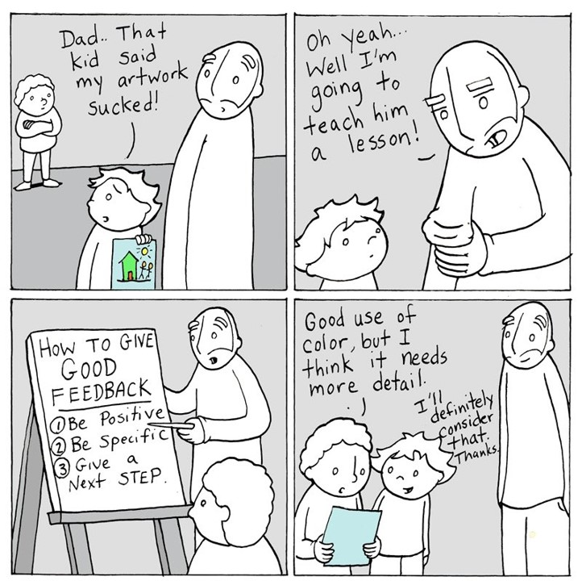

- 2. Opdracht: wat gaat hier niet goed?
Kijk (klassikaal) naar het volgende filmpje. Je gaat drie feedbackgesprekken zien waarin een hoop misgaat. Dit is níet hoe je goede feedback geeft: https://youtu.be/o_GIZ2ad_9Y.
- Noteer tijdens het filmpje minimaal vijf dingen die volgens jou niet goed gingen.

- 3. Opdracht: bekijk een feedbackgesprek
Kijk (klassikaal) naar het volgende filmpje. Je gaat een feedbackgesprek zien dat redelijk verloopt: https://youtu.be/cnYWN-L77qo. Beantwoord tijdens het kijken de volgende vragen;

- Alan klaagt. Waar klaagt Alan over?
______________________________________________________________________________________
- Praat hij vanuit feiten of emotie?
______________________________________________________________________________________
- Wat zou Alan willen?
______________________________________________________________________________________
- Richt hij zijn klacht tot iemand in het bijzonder?
______________________________________________________________________________________
- Wat is het effect op zijn collega’s?
______________________________________________________________________________________
- Waar heeft Carla last van?
______________________________________________________________________________________
- Wat zegt zij tegen Alan?
______________________________________________________________________________________
- Wat wil zij daarmee bereiken?
______________________________________________________________________________________
- Praat zij vanuit feiten of emotie?
______________________________________________________________________________________
- Wat is het effect van haar aanpak op Alan?
______________________________________________________________________________________

- 4. Opdracht: regels voor het geven van feedback
Je hebt nu een slecht voorbeeld en een relatief goed voorbeeld gezien. Je hebt misschien ook eigen ervaringen met het geven of ontvangen van feedback. Kun je daaruit regels concluderen waar goede feedback aan moet voldoen? Bespreek dat klassikaal.5. Regels voor het geven van feedback
- Beschrijf veranderbaar gedrag
- Beschrijf concreet en specifiek gedrag dat je zelf hebt gezien of gehoord
- Gebruik een ik-boodschap
- Geef aan welk effect dat gedrag op je heeft
- Vraag of je gesprekspartner de feedback herkent en laat hem/haar reageren
- Vraag om het gewenste gedrag
- Verken samen oplossingen of achtergronden
- Maak samen afspraken over hoe verder te gaan

- 5. Opdracht: Carla / Alan tips geven
De klas wordt in twee groepen gedeeld. We kijken nog eens naar het filmpje, de ene groep let op Alan en de andere groep let op Carla.
- Gelet op de besproken regels voor goede feedback, schrijf op wat Carla / Alan goed doen in het gesprek, of geef ze juist tips.

- 6. Opdracht: eerste casus
Docent: druk eventueel de bladen van de casus af voor de les.
Maak groepen van vier studenten. De studenten lezen casus 1 (“deadline”) die ze gekregen hebben en bereiden zich voor door middel van de vragen die op het casusformulier staan.
Na voorbereiding gaan Richard en Lucas het gesprek voeren, terwijl de observanten kijken hoe het gesprek verloopt en tips/tops noteren.
Na afloop vertellen de observanten wat hun bevindingen zijn.

16. Feedback geven en ontvangen (les 2)
- 1. Introductie
Bekijk deze video; https://www.youtube.com/watch?v=d_Tsq7qvgW0.

- 2. Opdracht: regels voor goede feedback
Vorige week hebben we besproken wat de regels zijn voor het geven van goede en zinvolle feedback. Achter zo’n korte regel zit nog veel meer informatie, we gaan ons verder verdiepen in de regels.
- Iedere student krijgt één van de regels (1 t/m 7) toegewezen.
- Verdiep jezelf in de regel met behulp van het document “Feedback_regels.pdf” op Itslearning.
- Ga eventueel opzoek naar meer informatie op internet.
- Maak één PowerPoint-dia die jouw regel uitlegt. Gebruik plaatjes en/of iconen naast je tekst.
- Klassikaal bekijken we een aantal dia’s; je legt aan de hand van jouw dia uit waar de regel over gaat.

- 3. Opdracht: stel dat…
Docent en klas houden een groepsgesprek. Brainstorm over situaties op momenten waarop het geven of ontvangen van feedback niet zo goed ging. Misschien ken je voorbeelden uit je werk, sportclub of van school. Het kan ook gaan om momenten waarop je wel feedback had kunnen / willen geven, maar dat niet hebt gedaan.
Vervolgens wordt besproken; hoe zou je de regels die we hebben geleerd kunnen toepassen in deze situatie?

- 4. Opdracht: tweede casus
Docent: druk eventueel de bladen van de casus af voor de les.
Maak groepen van vier studenten. De studenten lezen casus 2 (“te laat”) die ze gekregen hebben en bereiden zich voor door middel van de vragen die op het casusformulier staan. Zorg dat de rolverdeling anders is dan vorige week bij casus 1.
Na voorbereiding gaan Nick en Tom het gesprek voeren, terwijl de observanten kijken hoe het gesprek verloopt en tips/tops noteren.
Na afloop vertellen de observanten wat hun bevindingen zijn

